ΕΡΕΥΝΗΤΙΚΗ ΕΡΓΑΣΙΑ
Α΄ΤΕΤΡΑΜΗΝΟΥ σχ.έτους 2017-2018
ΤΑΞΗ Α΄ΛΥΚΕΙΟΥ
ΜΟΥΣΙΚΕΣ ΤΟΥ ΚΟΣΜΟΥ

Υπεύθυνη Καθηγήτρια
Μούρμουρα Σοφία

Ασιατική Μουσική

Κοντογιάννης Σπύρος
Μίαρης Γεράσιμος
Ουζούνη Κατερίνα
Κώτσια Χριστίνα

Ασιατική Μουσική
Τι είναι η Ασιατική μουσική;
Είναι ένας ασαφής, χαλαρός όρος που καλύπτει τις πολυάριθμες διαφορετικές μουσικές μορφές που προέρχονται από την Ασιατική ήπειρο.
Είδη Ασιατικής Μουσικής

Κινέζικη μουσική

Πνευστά
- Το τσενγκ, ένα είδος εκκλησιαστικού οργάνου 12, συνήθως, κάποτε όμως και περισσότερων αυλών, όπως και διάφοροι τύποι αυλών με μονή η με διπλή γλωσσίδα (είδη φλάουτου, κλαρινέτου και όμποε).

Έγχορδα
- Το κιν ή σενγκ, το οποίο ήταν είδος κιθάρας, καθώς και διάφορα άλλα έγχορδα με ή χωρίς τόξο.

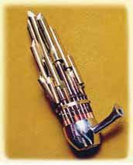

Κρουστά

Καμπάνες, κουδούνια, γκονγκ, τύμπανα, καστανιέτες, ξυλόφωνα κ.ά, τα οποία από τον 19ο αιώνα χρησιμοποιούνται και στη συμφωνική ορχήστρα της δυτικής μουσικής.

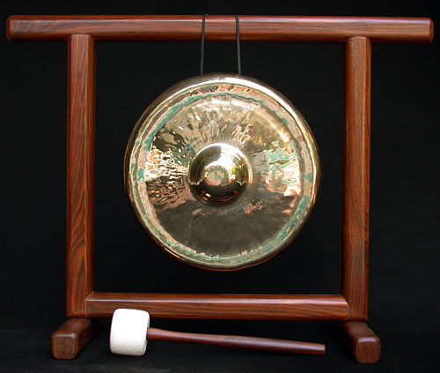

Ινδική μουσική
Η μουσική της βόρειας Ινδίας είναι γνωστή με το όνομα "hindustani" Ινδουστανική και της νότιας ως "karnatic" Καρνατική. Η προέλευσή τους είναι ίδια, μόνο η προσέγγιση και το στιλ αλλάζουν. Ένα από τα πλέον δημοφιλή παραδοσιακά όργανα της Ινδίας είναι το κρουστό tabla , βασικό στοιχείο της κλασικής ινδικής μουσικής του Βορρά ενώ πολύ διαδεδομένες είναι οι ιδιότυπες κλίμακες ragas. Η παραδοσιακή μουσική περιλαμβάνει τραγούδια του κύκλου της ζωής, των εποχών και των γιορτών των Ινδουιστών.
Τα όργανα που χρησιμοποιούνται
Η βίνα είναι ένα πανάρχαιο έγχορδο όργανο , με 7 χορδές , πολύ διαδεδομένο. Είναι φτιαγμένο από μπαμπού και δυο σφαιρικά ηχεία από κολοκύθες. Προέρχεται από την βόρεια Ινδία και συνδέεται με τη ινδουιστική θεά Σαρασβάτι της μουσικής.
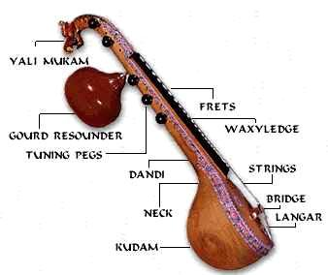
Το σιτάρ είναι ένα άλλο ευρέως γνωστό όργανο, με ένα ηχείο και 7 κύριες χορδές και 13 "συμπαθητικές". Το σαρόντ έχει 26 χορδές και είναι το πλουσιότερο ηχοποιητικό έγχορδο όργανο. Ένα άλλο παράξενο όργανο αυτής της κατηγορίας είναι το εκα-τάντρι , έχει μόνο ένα κομμάτι μπαμπού, και μια μόνο χορδή.
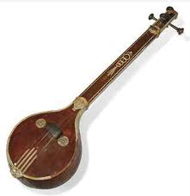
Από τα πνευστά το πιο γνωστό είναι το πούγκι , το διπλό φλάουτο των γητευτών των φιδιών. Το σάνκα είναι θαλάσσιο κοχύλι, τρυπημένο που χρησιμοποιείται στα μοναστήρια και το σρίνγκα είναι φτιαγμένο από κέρατο αγελάδας.

Ιαπωνική μουσική
Η μουσική της Ιαπωνίας :
Α) Η λαϊκή μουσική της Ιαπωνίας: Έχει κοινά χαρακτηριστικά με τις μουσικές της Κίνας, του Θιβέτ και έχει επηρεαστεί γενικά από όλες τις Βουδιστικές μουσικές. Η μουσική τους είναι στενά δεμένη με τον χώρο, την ποίηση, το θέατρο και την θρησκεία.

Β) Η δομή της Ιαπωνικής μουσικής: Οι Ιάπωνες χρησιμοποιούν πεντάφθογκες κλίμακες. Ο ρυθμός είναι δύσσιμος και ελεύθερος.
Γ) Τα Ιαπωνικά μουσικά όργανα: Σαμιζέν και Κότο: Το Κότο είναι χορδόφωνο μουσικό όργανο Κινεζικής προέλευσης με μήκος 1,80 μ.Το Σαμιζέν είναι χορδόφωνο που παίζεται με πένα. Έχει μικρό βραχίωνα και δεν έχει τάστα. Το ηχείο του είναι ορθογώνιο και φτιαγμένο από δέρμα γάτας ή σκύλου. Οι χορδές είναι από μετάξι. Κατάσα: Είναι μεταφερόμενο. Οι εκτελεστές φορούν στα δάκτυλά τους πένες, που είναι προσαρμοσμένες με μεταλλικές δακτυλίθρες. 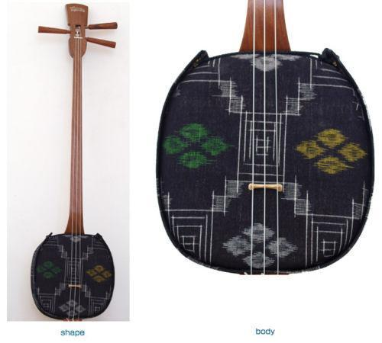
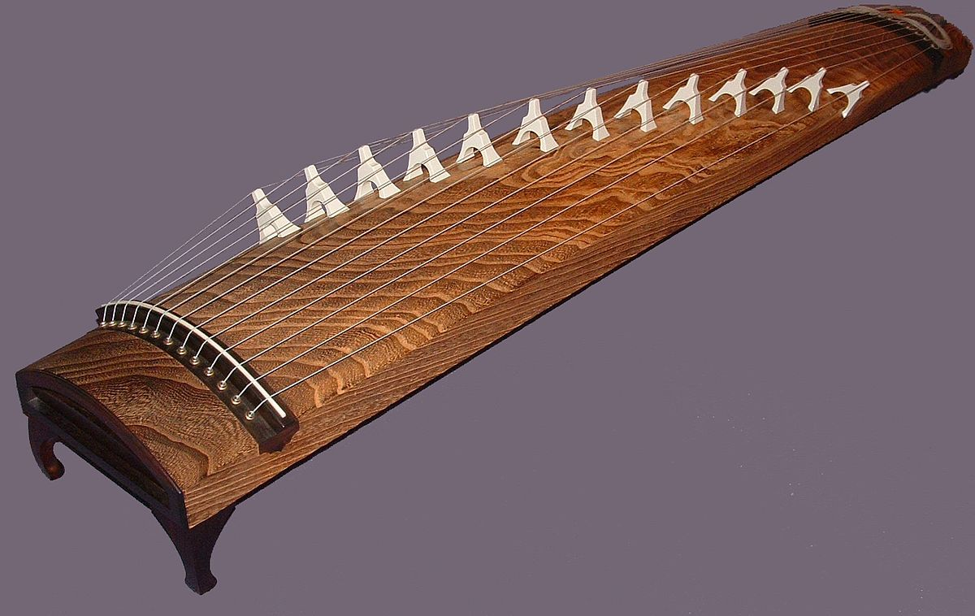
Δ) Τα είδη της Ιαπωνικής μουσικής: Η παραδοσιακή μουσική στην Ιαπωνία χωρίζεται σε τρεις κατηγορίες. Μουσική για το θέατρο Νταγκάου. Μουσική για το θέατρο Νο. Οργανική μουσική για Κότο και Σαμουκάτσι.

Ινδονησιακή μουσική
Η μουσική της Ινδονησίας αποδεικνύει την πολιτιστική της ποικιλομορφία, την τοπική μουσική δημιουργικότητα, καθώς και τις επακόλουθες ξένες μουσικές επιρροές που διαμορφώνουν σύγχρονες μουσικές σκηνές της Ινδονησίας. Σχεδόν χιλιάδες νησιά της Ινδονησίας έχουν τη δική τους πολιτιστική και καλλιτεχνική ιστορία και χαρακτήρα. Αυτό έχει ως αποτέλεσμα εκατοντάδες διαφορετικές μορφές μουσικής, οι οποίες συχνά συνοδεύονται από χορό και θέατρο. Οι μουσικές της Ιάβα, της Σουμάτρα, του Μπαλί, των Φλόρες και άλλων νησιών έχουν τεκμηριωθεί και καταγραφεί και η έρευνα από ινδονήσιους και διεθνείς μελετητές βρίσκεται σε εξέλιξη. Η μουσική στην Ινδονησία προηγήθηκε ιστορικά αρχεία, διαφορετικές φυλές Ινδονήσιων συχνά ενσωματώνουν ψάλματα και τραγούδια συνοδευόμενα με μουσικά όργανα στις τελετουργίες τους. Σήμερα η σύγχρονη μουσική της Ινδονησίας είναι δημοφιλής στην περιοχή, συμπεριλαμβανομένων των γειτονικών χωρών. Τη Μαλαισία, τη Σιγκαπούρη και το Μπρουνέι . Οι παραδοσιακές περιφερειακές μουσικές και τραγούδια της Ινδονησίας γίνονται σίγουρα συμβιβαστικές με δυναμικές μουσικές και ρυθμούς αρμονίας με ισχυρή επιρροή της κλασσικής μουσικής της Ινδίας και της Μαλαισίας. Η επιρροή είναι έντονα ορατή στο παραδοσιακό είδος λαϊκής μουσικής του Dangdut.
Η μουσική ταυτότητα της Ινδονησίας όπως τη γνωρίζουμε σήμερα ξεκίνησε καθώς η κουλτούρα της Εποχής του Χαλκού μετανάστευσε στο ινδονησιακό αρχιπέλαγος τον 2ο-3ο αιώνα π.Χ. [3] Οι παραδοσιακές μουσικές των φυλών της Ινδονησίας χρησιμοποιούν συχνά όργανα κρουστών, ειδικά τα γκάνγκαν (τύμπανα) και τα γκονγκ. Μερικοί από αυτούς ανέπτυξαν περίτεχνα και ξεχωριστά μουσικά όργανα, όπως το sasando του νησιού Rote, το angklung του Σουντιανού λαού και την πολύπλοκη και εξελιγμένη ορχήστρα gamelan της Tζάβα και του Μπαλί.

Ασιατικοί καλλιτέχνες
Ο Ραμ Νάραγιαν (που αναφέρεται συχνά με τον τίτλο Pandit) γεννήθηκε 25 Δεκεμβρίου 1927 και είναι ένας Ινδός μουσικός που έκανε δημοφιλές ένα όργανο που παίζεται με δοξάρι, το σαράνγκι, ως σόλο όργανο κονσέρτου στην Ινδική κλασική μουσική ινδός και έγινε ο πρώτος επιτυχημένος οργανοπαίκτης σαράνγκι στον κόσμο.

Ο Νάραγιαν γεννήθηκε στο Udaipur και έμαθε να παίζει το σαράνγκι σε μικρή ηλικία. Προσλήφθηκε ως μουσικός συνοδεύοντας τραγουδιστές στον ραδιοφωνικό σταθμό All India Radio στην Λαχόρη το 1944. μεταφέρθηκε στο Δελχί μετά την διαίρεση της Ινδίας το 1947 και ενδιαφέρθηκε για να προχωρήσει και πέραν της συνοδείας.Απογοητευμένος από τον βοηθητικό του ρόλο, ο Νάραγιαν βρέθηκε στο Βομβάη για να εργαστεί στον Ινδικό κινηματογράφο το 1949.
Ο Νάραγιαν δίδαξε Ινδούς και ξένους μαθητές και ερμήνευσε συχνά έξω από την Ινδία μέχρι την δεκαετία του 2000. Του απονεμήθηκε από την Ινδία η δεύτερη μεγαλύτερη πολιτική διάκριση, το Padma Vibhushan, το 2005.

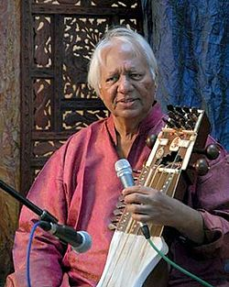

Η Γιόκο Όνο (18 Φεβρουαρίου 1933) είναι Γιαπωνέζα καλλιτέχνης, τραγουδίστρια, στιχουργός και ακτιβίστρια, περισσότερο γνωστή για το έργο της στη μουσική, στην τέχνη της περφόρμανς και στη δημιουργία φιλμ. Έγραψε τραγούδια με φεμινιστικό περιεχόμενο. Είναι η χήρα και δεύτερη γυναίκα του Άγγλου μουσικού, Τζον Λένον.
Γεννημένη στο Τόκιο το 1933 από πατέρα τραπεζίτη, η Γιόκο Όνο επέζησε του σφοδρού βομβαρδισμού της πόλης το 1945 κρυμμένη στο οικογενειακό καταφύγιο. Η Όνο φοίτησε, με διαλείμματα όποτε η οικογένειά της έπρεπε να μείνει στο Σαν Φρανσίσκο ή στο Ανόι, στο Peers School του Τόκιο, το οποίο δεχόταν αποκλειστικά αριστοκράτες και μέλη της αυτοκρατορικής οικογένειας. Όμως το 1953, άφησε τις σπουδές της και πήγε στη Νέα Υόρκη να σμίξει ξανά με την οικογένειά της.

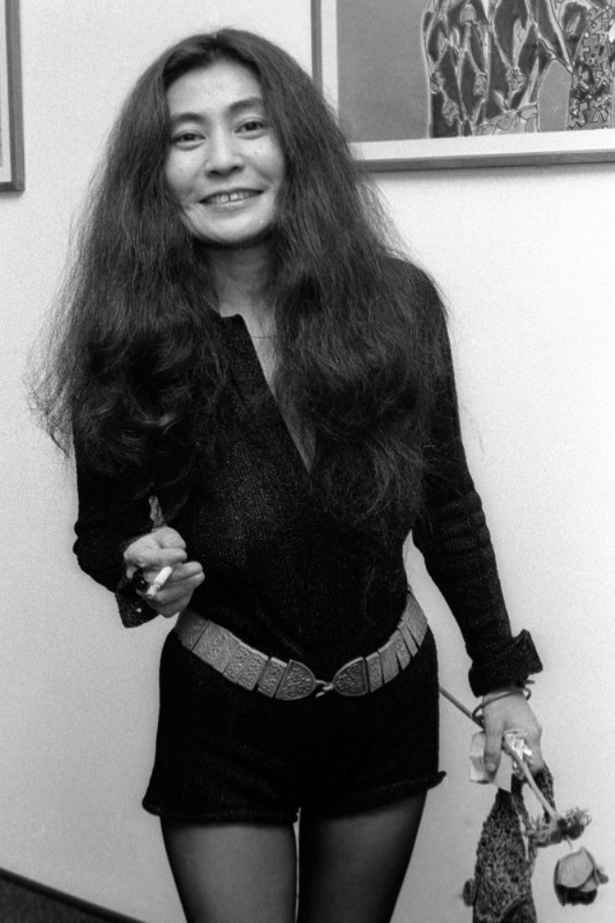
Το 1966 γνώρισε τον Λένον σε μία έκθεσή της, στο Λονδίνο. Δύο χρόνια αργότερα έγιναν ζευγάρι και το 1969 παντρεύτηκαν.
Ο Πιότρ Ιλίτς Τσαϊκόφσκι (7 Μαΐου 1840 – 6 Νοεμβρίου 1893) ήταν Ρώσος συνθέτης της ρομαντικής εποχής. Όσο το ύφος του διευρυνόταν, ο Τσαϊκόφσκι έγραψε μουσική σε ένα μεγάλο φάσμα ειδών, συμπεριλαμβανομένων συμφωνίας, όπερας, μπαλέτου, οργανικής μουσικής, μουσικής δωματίου και τραγουδιού. Έγραψε μερικά από τα πιο δημοφιλή ορχηστρικά και θεατρικά μουσικά έργα στο σύγχρονο κλασικό ρεπερτόριο, όπως τα μπαλέτα Η λίμνη των κύκνων, Η Ωραία Κοιμωμένη και Ο Καρυοθραύστης, η Ουβερτούρα 1812, το Πρώτο Κοντσέρτο για Πιάνο, επτά συμφωνίες και η όπερα Ευγένιος Ονέγκιν.
Ο Τσαϊκόφσκι γεννήθηκε σε μια μεσοαστική οικογένεια. Η εκπαίδευση που έλαβε τον προετοίμασε για δημόσιο υπάλληλο παρά την πρώιμη μουσική ανάπτυξη που είχε επιδείξει. Ενάντια στις επιθυμίες της οικογένειάς του αποφάσισε να ακολουθήσει σταδιοδρομία στη μουσική και το 1862 μπήκε στο Ωδείο της Αγίας Πετρούπολης, από όπου αποφοίτησε το 1865. Αυτή η τυπική εκπαίδευση με πολλές επιρροές από τη Δύση, τον ξεχώρισε από τη σύγχρονή του εθνικιστική κίνηση, υλοποιημένη από μια ομάδα νεαρών Ρώσων συνθετών γνωστοί ως Η Ομάδα των Πέντε.
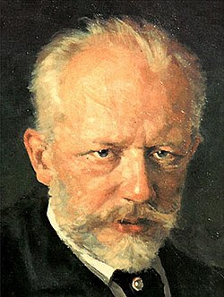
Ο Αλεξάντρ Βασίλιεβιτς Αλεξάντροφ (13 Απριλίος 1883 – 8 Ιουλίου 1946) ήταν Ρώσος / Σοβιετικός συνθέτης, ιδρυτής της ομώνυμης Χορωδίας. Ο Αλεξάντροφ έγραψε τη μουσική του εθνικού ύμνου της Σοβιετικής Ενώσεως, ο οποίος το 2000 έγινε ο εθνικός ύμνος της Ρωσίας (με νέους στίχους). Το έργο του αναγνωρίσθηκε με τις τιμητικές διακρίσεις του τίτλου του Λαϊκού Καλλιτέχνη της ΕΣΣΔ και του Βραβείου Στάλιν.

Ο Α.Β. Αλεξάντροφ, γνωστός με το υποκοριστικό Σάσα, γεννήθηκε στο Πλάχινο, ένα χωριό στα νοτιοανατολικά της Μόσχας. Ως παιδί, τραγουδούσε τόσο εντυπωσιακά, ώστε ταξίδεψε μέχρι την Αγία Πετρούπολη για να γίνει μέλος της χορωδίας του Καθεδρικού Ναού του Καζάν. Εκεί μελέτησε σύνθεση υπό τον Νικολάι Μέτνερ και συνέχισε στη Μόσχα, όπου πήρε διδακτορικό και τελικώς έγινε καθηγητής της μουσικής το 1918.Εργαζόμενος ως καθηγητής στο Ωδείο της Μόσχας, ο Αλεξάντροφ ίδρυσε παράλληλα τη Χορωδία Αλεξάντροφ και διετέλεσε επί πολλά έτη διευθυντής της, θέση εξαιτίας της οποίας κέρδισε την ευαρέσκεια του Ιωσήφ Στάλιν. Η χορωδία του συμμετέσχε με επιτυχία στη Διεθνή `Εκθεση του 1937 στο Παρίσι και το 1942 ο Στάλιν παράγγειλε στον Αλεξάντροφ και στον στιχουργό Σεργκέι Μιχαλκόφ τη δημιουργία ενός νέου εθνικού ύμνου της ΕΣΣΔ(Ένωση Σοβιετικών Σοσιαλιστικών Δημοκρατιών). Ο νέος ύμνος υιοθετήθηκε επισήμως την 1η Ιανουαρίου 1944, έγινε πολύ δημοφιλής και παρέμεινε ο εθνικός ύμνος της χώρας μέχρι την κατέρρευση της ΕΣΣΔ το 1991..
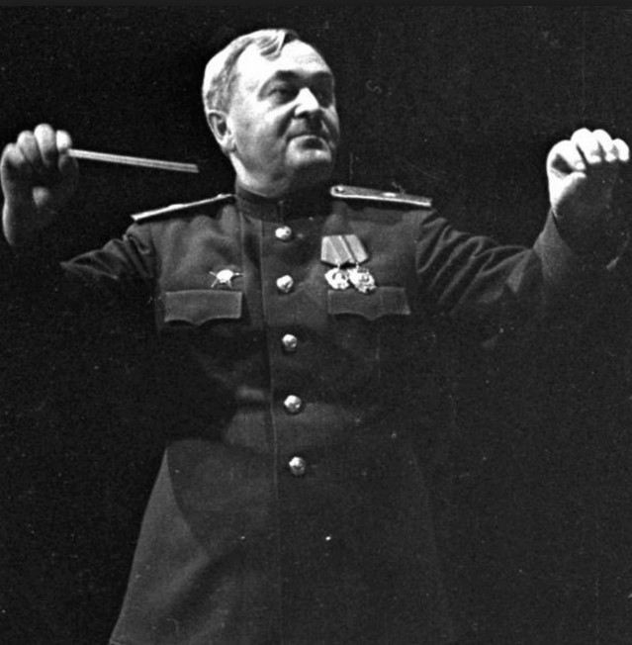
Ο Αντόν Γκριγκόρεβιτς Ρουμπινστάιν (28 Νοεμβρίου 1829 - 3/20 Νοεμβρίου 1894) ήταν Ρώσος πιανίστας, συνθέτης, διευθυντής ορχήστρας και εκπαιδευτικός, από τους σπουδαιότερους της εποχής του και ιδρυτής του περίφημου Ωδείου της Αγίας Πετρούπολης. Έγινε διάσημος για κάποια εντυπωσιακά ρεσιτάλ -επτά, μεγάλης εμβέλειας, συνεχόμενες «σειρές»- που κάλυπταν την ιστορία της μουσικής που είχε γραφεί για το πιάνο. Τις εμφανίσεις αυτές, πραγματοποίησε σε περιοδείες σε όλη τη Ρωσία, την Ανατολική Ευρώπη αλλά και στις Ηνωμένες Πολιτείες.
Αν και είναι περισσότερο γνωστός ως πιανίστας και εκπαιδευτικός -κυρίως λόγω του ότι υπήρξε καθηγητής σύνθεσης του Τσαϊκόφσκι-, ο Ρουμπινστάιν ήταν επίσης ένας παραγωγικός συνθέτης για μια μεγάλη περίοδο της ζωής του. Μεταξύ άλλων, συνέθεσε πολλές όπερες, πέντε κοντσέρτα για πιάνο, έξι συμφωνίες και μεγάλο αριθμό έργων μουσικής δωματίου. 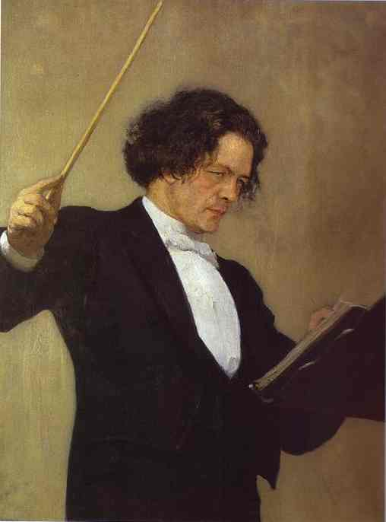
Βιβλιογραφία : Βικιπαίδεια
Δημόσια Κεντρική Βιβλιοθήκη Κέρκυρας
♦ΑΦΡΙΚΑΝΙΚΗ ΜΟΥΣΙΚΗ ΚΑΙ ΧΟΡΟΙ♦
Η παραδοσιακή μουσική της Αφρικής, δεδομένης της απεραντοσύνης της ηπείρου, είναι ιστορικά αρχαία, πλούσια και ποικίλη, με διαφορετικές περιοχές και έθνη της Αφρικής με πολλές ξεχωριστές μουσικές παραδόσεις. Η μουσική στην Αφρική είναι πολύ σημαντική όταν πρόκειται για τη θρησκεία. Τα τραγούδια και η μουσική χρησιμοποιούνται σε τελετουργίες και θρησκευτικές τελετές, για να περάσουν τις ιστορίες από γενιά σε γενιά, καθώς και να τραγουδήσουν και να χορέψουν.
Μουσικά όργανα
[Το λαμπερόφωνο πιάνο ή mbira, ένα δημοφιλές όργανο στις Μεγάλες Λίμνες της Αφρικής]
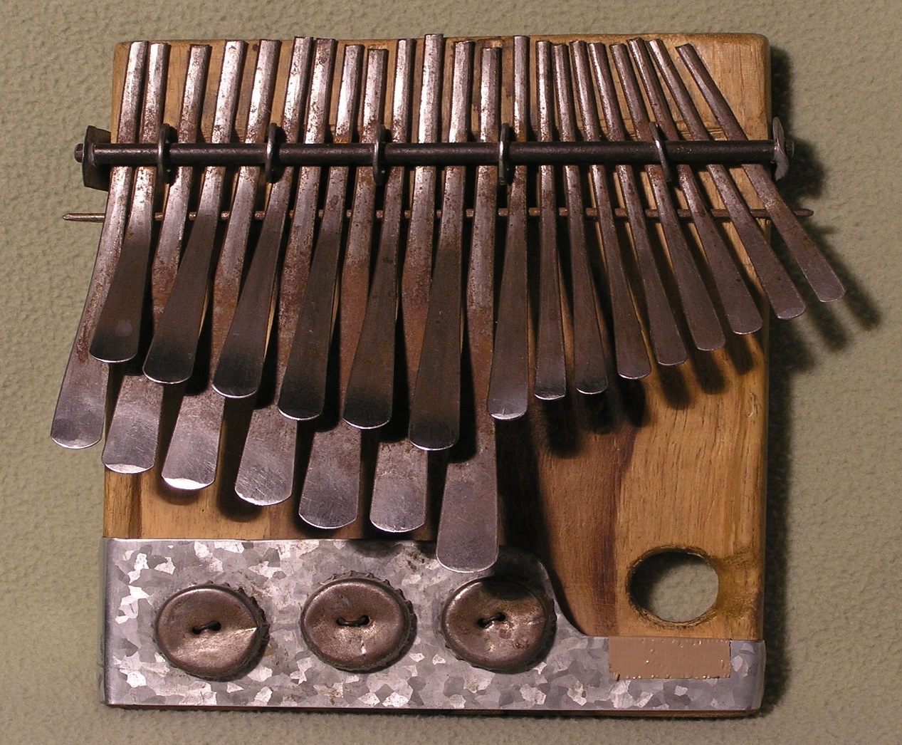
Εκτός από την τραγουδίστρια, η οποία χρησιμοποιεί διάφορες τεχνικές όπως το περίπλοκο σκληρό μελίσμα και το γιοδέλ, χρησιμοποιείται μια μεγάλη ποικιλία μουσικών οργάνων. Τα αφρικανικά μουσικά όργανα περιλαμβάνουν μια ευρεία γκάμα τύμπανα, γκονγκ σχισμών, κουδουνίστρες και διπλά κουδούνια, διαφορετικούς τύπους αρπών και όργανα που μοιάζουν με αρπάγια, όπως η Κορά και το ngoni, καθώς επίσης και τα φιδιά, πολλά είδη ξυλόφωνων και λαμελοφώνων, mbira, και διάφορους τύπους πνευματικών οργάνων όπως φλογέρες και σάλπιγγες. Επιπρόσθετα, χρησιμοποιούνται και χορδή όργανα, με το λαούτο σαν Oud και Ngoni να λειτουργούν ως μουσικό συνοδεία σε ορισμένες περιοχές.
Υπάρχουν πέντε ομάδες μουσικών οργάνων της νοτίως της Σαχάρας Αφρικής: μεμβρανοφόνες, χορδοφόνες, αεροφωτογραφίες, ιδιόφωνες και κρουστά. Τα μεμβρανοφωνικά είναι τα τύμπανα, συμπεριλαμβανομένων βραστήρων, πήλινων αγγείων και βαρελιών. Τα χορδιόφωνα είναι όργανα με χορδές όπως αρπάγες και μαντήλια. Τα αεροσκάφη είναι ένα άλλο όνομα για τα πνευστά όργανα. Αυτά μπορεί να περιλαμβάνουν φλάουτα και τρομπέτες, παρόμοια με τα όργανα που ακούτε στην αμερικανική μουσική. Οι ηχοφóροι είναι κουδουνίστρες και δονητές, ενώ τα κρουστά μπορεί να ακούγονται σαν πατούρα και χτυπήματα χεριών. Πολλά από τα ξύλινα όργανα έχουν σχήματα ή εικόνες σκαλισμένα μέσα τους για να αντιπροσωπεύσουν την καταγωγή. Ορισμένα είναι διακοσμημένα με φτερά ή χάντρες.
Τα τύμπανα που χρησιμοποιούνται στην αφρικανική παραδοσιακή μουσική περιλαμβάνουν τα τύμπανα, το bougarabou και djembe στη Δυτική Αφρική, τα τύμπανα νερού στην Κεντρική και Δυτική Αφρική και τα διάφορα τύμπανα νγκόμα (ή engoma) στην Κεντρική και Νότια Αφρική. Άλλα όργανα κρουστών περιλαμβάνουν πολλές κουδουνίστρες και αναδευτήρες, όπως το κοσικά (κασάκα), το ραβδί βροχής, καμπάνες και ξύλινα ραβδιά. Επίσης, η Αφρική έχει πολλά άλλα είδη τύμπανα, και πολλά φλάουτα, και πολλά χορδή και αέρας όργανα.
Το παιχνίδι των πολυρυθμών είναι ένα από τα πιο καθολικά χαρακτηριστικά της μουσικής Sub-Sarahan, σε αντίθεση με την πολυφωνία στη δυτική μουσική. Διάφορα μοναδικά σχεδιασμένα όργανα έχουν εξελιχθεί εκεί με την πάροδο του χρόνου για να διευκολύνουν την αναπαραγωγή ταυτόχρονων αντιθέσεων ρυθμών. Τα mbira, kalimba, Kora, Ngoni και dousn'gouni είναι παραδείγματα αυτών των οργάνων που οργανώνουν σημειώσεις όχι στη συνηθισμένη απλή γραμμική σειρά από μπάσο σε τρίμματα, αλλά σε δύο χωριστές σειρές συστοιχιών που επιτρέπουν την πρόσθετη ευκολία στο να παίζουν σταυρούς ρυθμούς. Η συνεχιζόμενη επιρροή αυτής της αρχής μπορεί να φανεί στο αμερικανικό όργανο του 20ου αιώνα, το gravi-kora και το gravikord που είναι νέα μοντέρνα παραδείγματα
Επιρροές αφρικάνικης μουσικής
Ιστορικά, διάφοροι παράγοντες έχουν επηρεάσει τη φυλετική μουσική της Αφρικής. Η μουσική έχει επηρεαστεί από τη γλώσσα, το περιβάλλον, μια ποικιλία πολιτισμών, την πολιτική και την μετακίνηση του πληθυσμού, όλα τα οποία είναι αναμεμειγμένα. Κάθε αφρικανική φυλή εξελίχθηκε σε μια διαφορετική περιοχή της ηπείρου, πράγμα που σημαίνει ότι έτρωγαν διαφορετικά τρόφιμα, αντιμετώπιζαν διαφορετικές καιρικές συνθήκες και έρχονταν σε επαφή με διαφορετικές φυλές από ό, τι άλλες κοινωνίες. Κάθε φυλή κινήθηκε με διαφορετικούς ρυθμούς και σε διαφορετικούς τόπους από άλλους και έτσι η καθεμία επηρεάστηκε από διαφορετικούς ανθρώπους και περιστάσεις. Επιπλέον, κάθε κοινωνία δεν λειτουργούσε αναγκαστικά κάτω από την ίδια κυβέρνηση, η οποία επίσης επηρέασε σημαντικά τον τρόπο μουσικής τους
Χοροί

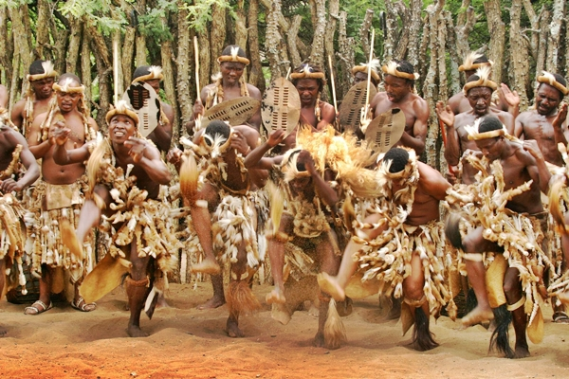
Ο παραδοσιακός χορός στην Αφρική συμβαίνει συλλογικά, εκφράζοντας τη ζωή της κοινότητας περισσότερο από αυτή των ατόμων ή των ζευγαριών. Οι πρώτοι σχολιαστές σχολίασαν σταθερά την απουσία στενού χορού ζευγαριού: ένας τέτοιος χορός θεωρήθηκε ανήθικος σε πολλές παραδοσιακές αφρικανικές κοινωνίες .Σε όλους τους χορούς της νοτίως της Σαχάρας Αφρικής, φαίνεται ότι δεν υπάρχουν αποδείξεις για τη συνεχιζόμενη συνεργασία μεταξύ ανδρών και γυναικών οπουδήποτε πριν την καθυστερημένη αποικιοκρατία, όταν φαινόταν προφανώς σαφώς κακή γεύση. Για τη Γιορούμπα, για να δώσουμε ένα συγκεκριμένο παράδειγμα, η επαφή με τον χορό δεν είναι συνηθισμένη εκτός από ειδικές περιπτώσεις. Ο μόνος χορός εταίρος που σχετίζεται με Αφρικανικούς χορούς θα είναι ο Μπουκάλι Χορός του Λαού Mankon στη Βορειοδυτική Περιοχή του Καμερούν ή το Assiko από τους ανθρώπους της Ντουάλα που περιλαμβάνουν μια αλληλεπίδραση Ανδρών και Γυναικών και τον τρόπο που γοητεύουν ο ένας τον άλλον.
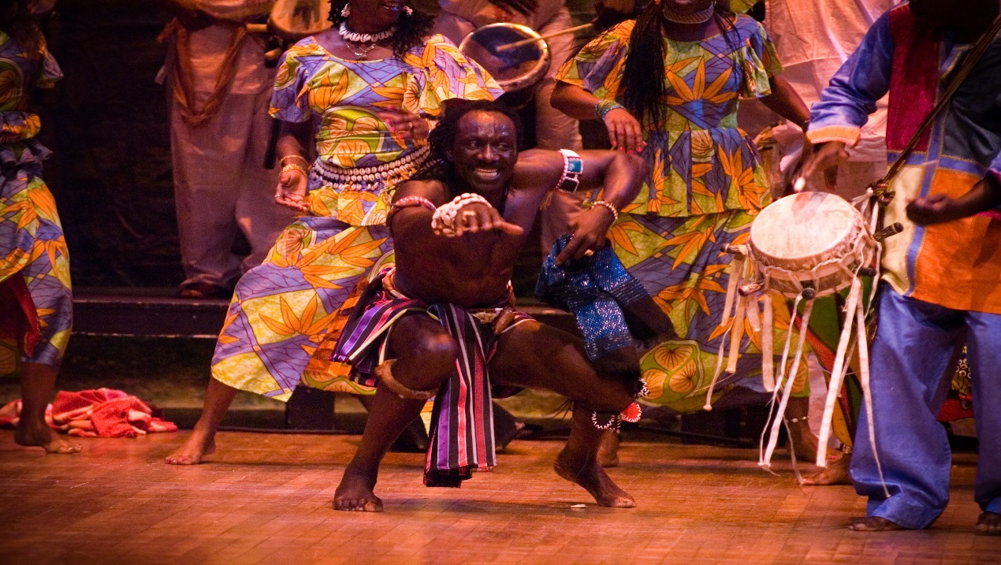

Δίνοντας έμφαση στα ατομικά ταλέντα, οι χορευτές της Yoruba και οι τυμπανιστές, παραδείγματος χάριν, εκφράζουν τις κοινές επιθυμίες, τις αξίες και τη συλλογική δημιουργικότητα. Οι χοροί συχνά διαχωρίζονται ανάλογα με το φύλο, ενισχύοντας συχνά τους ρόλους των φύλων στα παιδιά και άλλες κοινοτικές δομές, όπως η συγγένεια, η ηλικία και το καθεστώς, συχνά ενισχύονται. Πολλοί χοροί εκτελούνται μόνο από αρσενικά ή θηλυκά, γεγονός που υποδηλώνει ισχυρές πεποιθήσεις σχετικά με το τι είναι ανδρική ή γυναικεία μέσα και κάποια αυστηρά ταμπού σχετικά με την αλληλεπίδραση. Οι χοροί γιορτάζουν το πέρασμα από την παιδική ηλικία στην ενηλικίωση ή την πνευματική λατρεία. Τα νεαρά κορίτσια της Λούντα της Ζάμπιας ξοδεύουν τους μήνες που εξασκούν σε απομόνωση για το τελετουργικό της ηλικίας τους. Τα αγόρια δείχνουν την αντοχή τους σε άκρως ενεργητικούς χορούς, παρέχοντας ένα μέσο για να κρίνουν τη σωματική υγεία. Οι κύριοι χορευτές και ντράμερ είναι ιδιαίτερα για την εκμάθηση του χορού ακριβώς όπως διδάσκονται. Τα παιδιά πρέπει να μάθουν τον χορό ακριβώς όπως διδάσκονται χωρίς παραλλαγές. Ο αυτοσχεδιασμός ή μια νέα παραλλαγή έρχεται μόνο μετά από τον έλεγχο του χορού, την εκτέλεση και την αποδοχή της εκτίμησης των θεατών και της κύρωσης των πρεσβυτέρων των χωριών .Η "μουσική εκπαίδευση" στις αφρικανικές κοινωνίες ξεκινάει από τη γέννηση με τραγούδια από λίκνα και συνεχίζεται στις πλάτες των συγγενών τόσο στο χώρο εργασίας όσο και σε φεστιβάλ και άλλα κοινωνικά γεγονότα. Σε ολόκληρη τη Δυτική και Κεντρική Αφρική το παιχνίδι παιδιών περιλαμβάνει παιχνίδια που αναπτύσσουν μια αίσθηση πολλαπλών ρυθμών. Ο Bodwich, πρώιμος (περίπου 1800) Ευρωπαίος παρατηρητής, σημείωσε ότι οι μουσικοί διατήρησαν αυστηρό χρόνο (δηλ. Ανησυχία για το βασικό παλμό ή κτύπημα) "και τα παιδιά θα μετακινήσουν τα κεφάλια και τα άκρα τους, ενώ στις πλάτες της μητέρας τους, το τραγούδι που παίζει. Η ηχητική ύλη των τριών χτυπημάτων εναντίον των δύο δοκιμάζεται στην καθημερινή ζωή και συμβάλλει στην ανάπτυξη μιας « δισδιάστατης στάσης στο ρυθμό ».

Το πιο διαδεδομένο μουσικό όργανο στην Αφρική είναι η ανθρώπινη φωνή . Νομαδικές ομάδες όπως οι Maasai δεν χρησιμοποιούν παραδοσιακά τύμπανα ακόμη σε χωριά σε όλη την ήπειρο, ο ήχος και ο ρυθμός του τύμπανου εκφράζει τη διάθεση του λαού. Σε μια αφρικανική κοινότητα, η συναναστροφή ως απάντηση στον ξυλοδαρμό του τυμπάνου είναι μια ευκαιρία να δώσουμε στο ένα το άλλο ένα αίσθημα της ανιδιοτέλειας και της αλληλεγγύης, έναν χρόνο να συνδεθεί ο ένας με τον άλλο και να αποτελέσει μέρος ενός συλλογικού ρυθμού της ζωής στην οποία οι νέοι και ηλικιωμένοι, πλούσιοι και φτωχοί, όλοι οι άνδρες και οι γυναίκες καλούνται να συνεισφέρουν στην κοινωνία

Οι ώμοι, το στήθος, η λεκάνη, τα χέρια, τα πόδια κ.λπ., μπορούν να κινούνται με διαφορετικούς ρυθμούς στη μουσική. Οι χορευτές στη Νιγηρία συνδυάζουν συνήθως τουλάχιστον δύο ρυθμούς στην κίνηση τους και η ανάμειξη τριών ρυθμών μπορεί να δει κανείς ανάμεσα σε πολύ εξειδικευμένους χορευτές. Η άρθρωση τεσσάρων διαφορετικών ρυθμών είναι σπάνια. Μπορούν επίσης να προσθέσουν ρυθμικά στοιχεία ανεξάρτητα από αυτά της μουσικής. Πολύ σύνθετες κινήσεις είναι δυνατές ακόμη κι αν το σώμα δεν κινείται μέσα στο διάστημα. Οι χορευτές μπορούν να μετακινούνται μεταξύ των ρυθμών χωρίς να λείπουν κινήσεις. 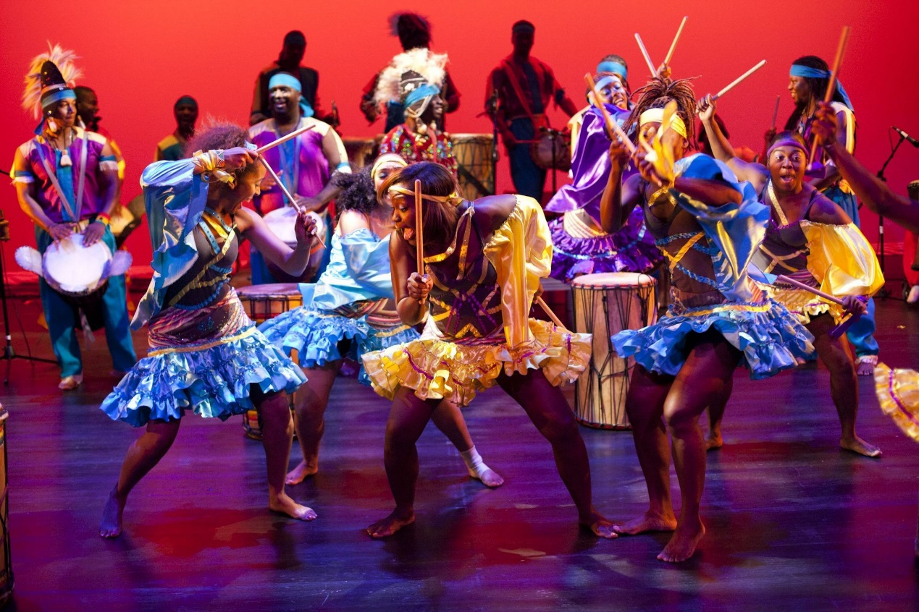

Το τύμπανο αντιπροσωπεύει ένα υποκείμενο γλωσσικό κείμενο που καθοδηγεί την χορευτική παράσταση, αλλά το μεγαλύτερο νόημα προέρχεται από τα μη λεκτικά και μεταβυζαντινά στοιχεία των ερμηνευτών. Ο αυθορμητισμός των επιδόσεων δημιουργεί μια εντύπωση της εξωστρέφειας, όμως δεν είναι να τονίσουμε το άτομο και να ενισχύσουμε το εγώ του, αλλά να διατηρήσουμε την κοινότητα και να μεσολαβήσουμε στο κοινό και στην αλληλεπίδραση των ερμηνευτών.

ΒΙΒΛΙΟΓΡΑΦΙΑ
*www.wikipedia.com
*www.newworldencyclopedia.org
*www.musicinafrica.net

ΟΜΑΔΑ
Μέριανου Κωνσταντίνα
Τσότρας Βαγγέλης
Αυλωνίτη Μαριλένα
Γκισδάκη Σοφία
Κορδολαίμη Σοφία

Κλασσική Μουσική Της Ευρώπης

Βουλγάρικη Κλασσική Μουσική
Η μουσική της Βουλγαρίας αναφέρεται σε όλες τις μορφές της μουσικής που σχετίζονται με τη χώρα της Βουλγαρίας, συμπεριλαμβανομένων της κλασικής, λαϊκής μουσικής, και άλλες μορφές.
Κλασική μουσική, όπερα, και μπαλέτο αντιπροσωπεύονται από συνθέτες Emanuil Manolov, Pancho Vladigerov και Georgi Atanasov και τραγουδιστές Ghena Ντιμίτροβα, Mariana Paunova, Boris Χρίστοφ, Raina Kabaivanska και Nicolai Ghiaurov. Αξιοσημείωτα ονόματα από τη σύγχρονη ποπ σκηνή είναι Λίλι Ιβάνοβα, Εμίλ Ντιμιτρόφ, Βασίλ Ναϊντένοφ. Της Ροδόπης λαϊκή τραγουδίστρια είναι η Βάλια Balkanska που είναι γνωστή για τη καλύτερη καταγραφή στα λαϊκά τραγούδια . Διάσημοι καλλιτέχνες της Βουλγαρίας στο εξωτερικό Τατιάνα Sarbinskaya, Sylvie Vartan, Philipp Kirkorov, Lucy Diakovska, Μίρα Αρόγιο, Mikhael Πασκάλεβ, Νόρα Nova, Βάσκο Βασίλεφ και τα μέλη της οικογένειας Varimezov όπως Tzvetanka Varimezova , Ιβάν Varimezov και ο Ivo Papazov. Αξίζει να σημειωθεί ότι το τελευταίο καιρό μεγάλος παίκτης γκάιντα είναι ο Βασίλ Bebelekov και η σύζυγός του Μαρία Bebelekova που είναι μουσική τραγουδίστρια της Ροδόπης. Σήμερα ζει και διδάσκει στο Σαν Χοσέ της Καλιφόρνια. Το Grammy είναι βραβευμένο άλμπουμ και έχει πολλούς γνωστούς λαϊκούς τραγουδιστές της Βουλγαρίας όπως η Νέλη Andreeva , Sorina Bogomilova, Reyhan Angelova, Zhana Bergendorff , Bogdana Karadocheva .

Ελληνική μουσική
Με την έκφραση «ελληνική μουσική» εννοούμε συνήθως την μουσική και τα τραγούδια που δημιούργησαν και δημιουργούν Έλληνες και Ελληνίδες, επώνυμα ή ανώνυμα, ατομικά ή συλλογικά, στον ελλαδικό χώρο αλλά και εκτός αυτού. Η ελληνική μουσική διαφοροποιείται ανάλογα με τις ιστορικές περιόδους. Δεν μπορούμε να γνωρίζουμε σε ποιο βαθμό η ελληνική μουσική του σήμερα σχετίζεται με παλιότερες μορφές της, υποστηρίζεται όμως από πολλούς Έλληνες και ξένους μουσικολόγους, με κυριότερο τον Σαμουέλ Μπω-Μποβύ, ότι υπάρχει μια συνεχής εξέλιξη από την αρχαία ελληνική μουσική έως και το δημοτικό τραγούδι, η οποία μαρτυρείται, εκτός από τη γλώσσα, στο ρυθμό, τη δομή και τη μελωδία. Όσο για τα μουσικά τους όργανα, αυτά ήταν έγχορδα, κρουστά και πνευστά. Τα έγχορδα ήταν συνήθως του τύπου της λύρας, όπως Χέλυς, βάρβιτος, κιθάρα, φόρμιγξ, Ψαλτήρι κ.α. Στα τέλη τουλάχιστον του 7ου αιώνα π.Χ. χρονολογείται η άρπας (τρίγωνον), ενώ από τα τέλη του 4ου αιώνα π.Χ. μαρτυρούνται οι αρχαίες πανδουρίδες (έγχορδα του τύπου του λαούτου), οι οποίες θεωρούνται πρόγονοι του σημερινού ταμπουρά και μπουζουκιού, τόσο κατασκευαστικά, όσο και ετυμολογικά.
Στα πνευστά συγκαταλέγονταν συνήθως οι αυλοί, μονοί ή διπλοί, με διπλή συνήθως γλωττίδα, σαν τον σημερινό ζουρνά και οι σύριγγες, μονοκάλαμες ή πολυκάλαμες. Κλασικός στην ελληνική λογοτεχνία είχε γίνει ο συνδυασμός της λύρας (ή κιθάρας) με τον αυλό. Ένα ακόμη όργανο της εποχής αποτελεί και η ύδραυλις, το οποίο, λόγω της μεγάλης του ηχητικής έντασης, χρησιμοποιούνταν συχνά σε εορταστικά και αθλητικά γεγονότα (π.χ. ιπποδρομίες).
Κρουστά ήταν τα κρόταλα ή κρέμβαλα, τα τύμπανα, τα κύμβαλα, καθώς και διάφορα σείστρα και κουδούνια (κώδωνες). Η χρησιμοποίηση του κρουστών δεν ήταν τόσο διαδεδομένη στα αρχαία ελληνικά μουσικά δρώμενα, όσο στις διονυσιακές τελετές οργιαστικού χαρακτήρα, όπου γινόταν χρήση κυρίως τυμπάνων, κυμβάλων και κουδουνιών.
Ιταλική κλασική μουσική
Το Plainsong ονομάζεται επίσης και εύθυμος. Πιο συγκεκριμένοι όροι όπως το γρηγοριανό άσμα, το άσμα της Αμβροσίας, το ψαλμπόγυρο της Γαλικίας βρίσκονται επίσης. Σε γενικές γραμμές, όλα παραπέμπουν σε στυλ μονοφωνικά, ασυνόδευτα, παλαιοχριστιανική τραγούδι που εκτελούνται από τους μοναχούς και αναπτύχθηκε στη Ρωμαιοκαθολική Εκκλησία, κυρίως κατά την περίοδο 800-1000. Οι διαφορές μπορεί να είναι περιθωριακές ή ακόμα και μεγάλες, σε ορισμένες περιπτώσεις. Οι διαφορές αυτές αντικατοπτρίζουν τη μεγάλη εθνική, πολιτισμική και γλωσσική πολυμορφία που υπήρχαν μετά την πτώση της Ρωμαϊκής Αυτοκρατορίας στην Ιταλική Χερσόνησο. Διαφορετικές μοναστικές παραδόσεις εμφανίστηκαν μέσα στην Ρωμαιοκαθολική Εκκλησία σε ολόκληρη την Ιταλία, αλλά σε διαφορετικά μέρη και σε διαφορετικούς χρόνους. Ακόμα ένα μουσικό μη ειδικός μπορεί να ακούσει τη διαφορά, για παράδειγμα, ανάμεσα στην απλή παραγωγή τόνου στα Ambosian άσματα από το Μιλάνο και τα άσματα από Μπενεβέντο, το οποίο εμφανίζει ένα ξεχωριστό «ανατολικό» διακοσμητικά φαρέτρα της φωνής, αντανακλώντας τις φωνητικές παραδόσεις των Ελληνική Ορθόδοξη Εκκλησία. Ωστόσο, παρά τις διαφορές, οι ομοιότητες είναι μεγάλες. Σε κάθε περίπτωση, η επίσημη Γρηγοριανό άσμα επιβλήθηκε σε όλη την Ιταλία από το 1100, αν και η μουσική των Ελλήνων τελετές συνέχισαν να ακούγονται σε διάφορα σημεία στη χερσόνησο, ειδικά σε εκείνα τα μέρη που το Βυζάντιο είχε κάποτε είχε, όπως η Ραβέννα και στο νότιο τμήμα της χερσονήσου , το οποίο ήταν ένα καταφύγιο για εκείνους τους Έλληνες που φεύγουν τα μεγάλα βυζαντινά διαμάχες εικονοκλάστης πριν από το έτος 1000. Προφανώς, όπου ασκείται ελληνικά έθιμα, τα άσματα τραγουδήθηκαν στην ελληνική γλώσσα και όχι στα λατινικά, όπως ήταν στη Ρωμαιοκαθολική λειτουργία.
Δύο σημεία που αξίζει να αναφερθούν σε αυτό το σημείο: (1) γνωρίζουμε πολύ περισσότερα για τα τραγούδια από ό, τι γνωρίζουμε για τον πραγματικό ήχο της μουσικής. Τα λόγια γράφτηκαν με πολύ μεγαλύτερη ευκολία από ό, τι οι μελωδίες σημειώθηκαν. (Δείτε τη μουσική σημειογραφία). Έτσι, γνωρίζουμε ότι υπήρχε μια ζωντανή παράδοση troubador τον 12ο αιώνα στην Προβηγκία στη γλώσσα τους και ξέρουμε ότι οι 1.000 μίλια μακριά στο νησί της Σικελίας υπήρχε επίσης μια ζωντανή troubador παράδοση στο δικαστήριο Hohenstaufen του Φρειδερίκου Β, τραγούδια που τραγουδιούνται στη διάλεκτο του λαού (πολύ επηρεασμένη, για παράδειγμα, από την αραβική), αλλά είναι μια εικασία για το τι ακριβώς ακούγεται σαν. Ξέρουμε μόνο ότι η νότια γαλλική λαϊκή μουσική, σήμερα, ακούγεται αρκετά διαφορετική από τη λαϊκή μουσική της Σικελίας. Από τη λαϊκή μουσική είναι σχετικά συντηρητική σε ότι αντιστέκεται γρήγορη αλλαγή, μπορούμε να υποθέσουμε ότι τουλάχιστον κάποιες από τις προφανείς διαφορές στη μελωδία, κλίμακες και προσέγγιση για Αρθρώνοντας ήχους που υπάρχουν τώρα, υπήρχε τότε. Είναι ενδιαφέρον ότι η κλήση και απάντηση φύση της πολύ δημοφιλούς χορωδιακό τραγούδι του Μεσαίωνα, δηλαδή, σολίστ τραγουδώντας μια γραμμή που στη συνέχεια απάντησε με μια ομάδα βρήκε το δρόμο του σε μεσαιωνική εκκλησιαστική μουσική ως τρόπο τη συμμετοχή όλων των μελών της την εκκλησία.
Κλασσική μουσική της Ισπανίας
Η μουσική της Ισπανίας έχει μακρά ιστορία. Έχει διαδραματίσει σημαντικό ρόλο στην ανάπτυξη της δυτικής μουσικής και έχει επηρεάσει σε μεγάλο βαθμό τη μουσική της Λατινικής Αμερικής. Η ισπανική μουσική συχνά συνδέεται με παραδοσιακά στυλ όπως το φλαμένκο και η κλασική κιθάρα. Ενώ αυτές οι μορφές μουσικής είναι κοινές, υπάρχουν πολλές διαφορετικές παραδοσιακές μορφές μουσικής και χορού σε όλες τις περιοχές. Για παράδειγμα, μουσική από τις βορειοδυτικές περιοχές είναι σε μεγάλο βαθμό εξαρτημένη από γκάιντες, το JOTA είναι ευρέως διαδεδομένη στο κέντρο και βόρειο τμήμα της χώρας, και φλαμένκο προέρχεται από το νότο. Η ισπανική μουσική διαδραμάτισε σημαντικό ρόλο στις πρώιμες εξελίξεις της δυτικής κλασσικής μουσικής, από το 15ο μέχρι τις αρχές του 17ου αιώνα. Το εύρος των μουσικών καινοτομία μπορεί να δει σε συνθέτες όπως ο Tomás Luis de Victoria, στυλ, όπως η Zarzuela της ισπανικής όπερα, το μπαλέτο του Manuel de Falla, και την κλασική μουσική κιθάρας του Francisco Tárrega. Σήμερα η εμπορική ποπ μουσική κυριαρχεί. Παρόλο που η ισπανική ποπ μουσική είναι επί του παρόντος ανθηρή, ο κλάδος υπέφερε για πολλά χρόνια κάτω από το καθεστώς του Φρανσίσκο Φράνκο (1939-1975), με λίγα σημεία πώλησης για Ισπανούς ερμηνευτές. Ανεξάρτητα από αυτό, η αμερικανική και η βρετανική μουσική, ειδικά η rock and roll, είχαν βαθιές επιπτώσεις στα ισπανικά ακροατήρια και τους μουσικούς. Το Διεθνές Φεστιβάλ Τραγουδιού του Benidorm, που ιδρύθηκε το 1959 στο Μπενιντόρμ, έγινε ένας πρώιμος χώρος όπου οι μουσικοί μπορούσαν να εκτελούν σύγχρονη μουσική για ισπανικά ακροατήρια. Εμπνευσμένο από το ιταλικό μουσικό φεστιβάλ San Remo, το φεστιβάλ ακολουθείται από ένα κύμα παρόμοιων μουσικών φεστιβάλ σε μέρη όπως η Βαρκελώνη, η Μαγιόρκα και τα Κανάρια Νησιά. Πολλοί από τους Ισπανικούς ποπ σταρ της εποχής αυξήθηκαν στη φήμη μέσω αυτών των μουσικών φεστιβάλ
Γερμανική Κλασσική Μουσική
Η γερμανική κλασική είναι μία από τις πιο εκφρασμένες στον κόσμο. Γερμανική συνθέτες περιλαμβάνουν μερικά από τα πιο καταφέρει και δημοφιλές στην ιστορία, μεταξύ των οποίων Γιόχαν Σεμπάστιαν Μπαχ, Μπετόβεν, Felix Mendelssohn, Γιοχάνες Μπραμς, Σούμαν και Richard Wagner. Ο Wolfgang Amadeus Mozart (επίσης γνωστός ως Αυστριακός) ήταν ένας από τους συνθέτες που δημιούργησαν το πεδίο της γερμανικής όπερας. Ένας από τους πιο γνωστούς συνθέτες ταινιών είναι ο Hans Zimmer.
Γερμανική λαϊκή μουσική του 20ου και του 21ου αιώνα, περιλαμβάνει τις κινήσεις της Neue Deutsche Welle (Νένα, Alphaville), Disco (Boney M., Modern Talking, Dschinghis Khan, Milli Vanilli, Bad Boys Blue), Metal / Ροκ (Rammstein, Scorpions, Αποδοχή, Helloween), Punk (Die Ärzte, Böhse Onkelz, Nina Hagen, Die Toten Hosen), Ποπ ροκ (Herbert Grönemeyer) και Indie (Tocotronic). Διάσημοι τραγουδιστές ήταν οι Marlene Dietrich και Hildegard Knef. Η Γερμανική Ηλεκτρονική Μουσική απέκτησε παγκόσμια επιρροή, με την Kraftwerk να είναι μια πρωτοπόρος ομάδα σε αυτό το είδος. [2] Η σκηνή Electro και Techno είναι παγκοσμίως δημοφιλής με τους Paul van Dyk και Scooter.
Η Γερμανία φιλοξενεί πολλά μεγάλα φεστιβάλ ροκ μουσικής ετησίως. Το φεστιβάλ Rock am Ring και το Wacken Open Air είναι από τα μεγαλύτερα στον κόσμο. Έκτοτε, η νέα γερμανική πρωτεύουσα του Βερολίνου έχει αναπτύξει μια διαφορετική βιομηχανία μουσικής και ψυχαγωγίας.

Η Μουσική Της Γαλλίας
Η μουσική της Γαλλίας αντανακλά ένα ευρύ φάσμα των στυλ. Στο χώρο της κλασικής μουσικής, η Γαλλία έχει δημιουργήσει μια σειρά θρυλικών ρομαντικών συνθετών. Η Γαλλική μουσική βιομηχανία έχει δημιουργήσει πολλούς διεθνούς φήμης καλλιτέχνες στην nouvelle chanson και την ηλεκτρονική μουσική. Η Γαλλική μουσική ιστορία χρονολογείται από τον 10ο αιώνα. Ακολουθούμενη από την Σχολή της Παναγίας των Παρισίων μια σύνθεση στυλ organum, τροβαδούρου της ιπποσύνης και της αριστοκρατικής αγάπης. Γράφτηκαν στη γλώσσα Occitan μεταξύ του 10ου και του 13ουαιώνα. Μέχρι το τέλος του 12ου αιώνα, μια μορφή που ονομάζεται το τραγούδι motet προέκυψε, συνοδευόμενος από μουσικούς που ταξιδεύουν. Τον 14ο αιώνα, η Γαλλία παρήγαγε δύο αξιόλογες μορφές της μουσικής, την ArsNova και την Ars subtilior. Επιρροή των συνθετών Louis Couperin, και François Couperin . Ο Jean PhilippeRameau, διακεκριμένος συνθέτης όπερας, έγραψε μια πραγματεία για επιρροή θεωρίας της μουσικής, ειδικά στο θέμα της αρμονίας, ο ίδιος εισήγαγε επίσης το κλαρινέτο του σε ορχήστρες. Στα τέλη της Αναγέννησης και στις αρχές της περιόδου του Μπαρόκ, ένα δημοφιλές είδος της κοσμικής φωνητικής μουσικής που ονομάζεται Air de cour έχει εξαπλωθεί σε όλη τη Γαλλία. Ένας από τους σημαντικότερους Γάλλους συνθέτες της εποχής, ήταν ο Hector Berlioz.Στα τέλη του 19ου αιώνα, πρωτοπόροι όπως ο Georges Bizet, ο Jules Massenet, ο Gabriel Fauré, ο Maurice Ravel και ο Claude Debussy βοηθούν να αναζωογονηθεί η γαλλική μουσική. Οι δύο τελευταίοι είχαν τεράστιο αντίκτυπο στην μουσική τον 20ο αιώνα- τόσο στη Γαλλία όσο και στο εξωτερικό – και επηρέασε πολλούς μεγάλους συνθέτες όπως ο Μπέλα Μπάρτοκ και Ιγκόρ Στραβίνσκι. Επίσης, ο Erik Satie ήταν ένας πολύ σημαντικός συνθέτης εκείνης της εποχή. Η μουσική του είναι δύσκολο να ταξινομηθεί, αλλά ακούγεται εκπληκτικά μπροστά από την εποχή του. Στις αρχές του 20ού αιώνα η Γαλλία είδε μία νέο-κλασική μουσική άνθηση, με συνθέτες όπως οAlbert Roussel και ο Les Six. Αργότερα, ο OlivierMessiaen, ο Henri Dutilleux και ο Pierre Boulez αποδείχθηκαν επιρροή. Η πιο σημαντική γαλλική συμβολή στη μουσική καινοτομία του τα τελευταία 35 χρόνια, είναι μια μορφή της πληροφορικής στην σύνθεση ονομάζεται "φασματική μουσική». Οι εκπληκτικές πρόοδοι της τεχνολογίας των συνθετών της δεκαετίας του 1970 πρόσφατα αρχίζουν να επιτυχαίνουν ευρεία αναγνώριση στις Ηνωμένες Πολιτείες. Παραδοσιακά είδη μουσικής έχουν επιζήσει περισσότερο σε απομακρυσμένες περιοχές όπως το νησί της Κορσικής και ορεινές περιοχές, καθώς και στις πιο εθνικιστικές περιοχές των Βάσκων. Τα παραδοσιακά συγκροτήματα τείνουν να επικεντρώνονται στις αρχές του 20ουαιώνα, στις μελωδίες και τη χρήση του πιάνο, και του ακορντεόν. Ο Κλωντ Ντεμπυσσύ ήταν Γάλλος συνθέτης. Θεωρείται ο κύριος εκπρόσωπος του κινήματος του μουσικού ιμπρεσιονισμού, αν και ο ίδιος δεν αποδεχόταν τον χαρακτηρισμό αυτό. Ο Ντεμπυσσύ δεν είναι μόνο ένας από τους γνωστότερους Γάλλους συνθέτες, αλλά και μία από τις σημαντικότερες προσωπικότητες της δυτικής μουσικής, σηματοδοτώντας το πέρασμα από την ρομαντική εποχή στη μοντέρνα μουσική του 20ού αιώνα. O Φρεντερίκ Σοπέν ήταν Πολωνός συνθέτης, ένας από τους μεγαλύτερους εκπροσώπους του ρομαντισμού στη μουσική και από τους μεγαλύτερους πιανίστες της εποχής του .Αρκετές συνθέσεις του συγκαταλέγονται στα σημαντικότερα έργα του πιανιστικού ρεπερτορίου. Το έργο του Σοπέν προορίζεται αποκλειστικά για πιάνο, με εξαίρεση μερικά έργα μουσικής κοντσερτάντε για πιάνο και ορχήστρα, ένα τρίο για πιάνο, βιολί και βιολοντσέλο, μερικά έργα για πιάνο και βιολοντσέλο και ορισμένα τραγούδια για φωνή και πιάνο. Ο Ζοζέφ Μωρίς Ραβέλ Μαζί με τον Κλωντ Ντεμπυσσύ θεωρούνται οι κύριες μορφές του μουσικού ιμπρεσιονισμού. Τα έργα του για πιάνο αποτελούν ιδιαίτερα δημοφιλείς κομμάτια του κλασικού ρεπερτορίου. Πολλά από αυτά όπως τα Jeux deau, Miroirs, Letombeau de Couperin και το Gaspard de la nuit απαιτούν ιδιαίτερη δεξιοτεχνία από τους εκτελεστές τους. Έχει γράψει επίσης σημαντικά έργα για ορχήστρες όπως το Δάφνις και Χλόη. Το πιο γνωστό του έργο είναι το Μπολερό (1928), το οποίο ο ίδιος θεωρούσε ασήμαντο και κάποτε το είχε περιγράψει ως «ένα κομμάτι για ορχήστρα χωρίς μουσική».
Κλασσική Μουσική Της Αλβανίας
Η μουσική της Αλβανίας (Αλβανική: Muzika Shqiptare) αναφέρεται σε όλες τις μορφές μουσικής που σχετίζονται με τη χώρα της Αλβανίας και των Αλβανικών κοινοτήτων εν γένει. Η μουσική έχει μακρά παράδοση στη χώρα και είναι γνωστή για την περιφερειακή πολυμορφία της, ιδίως μεταξύ της μουσικής των Ghegs στο βόρειο τμήμα και των Tosks στο νότο. Αποτελεί αναπόσπαστο μέρος της εθνικής ταυτότητας και επηρεάζεται έντονα από τη μακρά και συνεχή ιστορία της χώρας. Λαμβάνοντας υπόψη την ταραχώδη ιστορία, οι Αλβανοί διατήρησαν μεγάλη πολιτιστική ταυτότητα μακριά από τους υπερασπιστές τους, με πολλούς να ζουν σε αγροτικά και απομακρυσμένα βουνά.
Τα αλβανικά λαϊκά στυλ είναι πολύ διαφορετικά και περιλαμβάνουν τόσο μονοφωνική όσο και πολυφωνική μουσική, ανταποκριτικά τραγούδια, χορωδιακή, μουσική οργάνων και φωνητικών και διάφορα άλλα στυλ. Κάθε περιοχή διαθέτει μια μοναδική μουσική παράδοση που αντικατοπτρίζει την ιστορία, τη γλώσσα και τον πολιτισμό της χώρας. Τα πολυφωνικά τραγούδια και τα τραγούδια βρίσκονται κυρίως στη νότια Αλβανία, ενώ στο βορρά είναι κυρίως μονοφωνικά. Ειδικότερα, η αλβανική ισο-πολυφωνία έχει χαρακτηριστεί από την UNESCO ως Άϋλη Πολιτιστική Κληρονομιά της Ανθρωπότητας. Το Εθνικό Λαογραφικό Φεστιβάλ Gjirokastër, το οποίο διοργανώνεται κάθε πέντε χρόνια στο Γκιροκαστέρ, είναι ένας από τους σημαντικότερους χώρους που παρουσιάζουν παραδοσιακή αλβανική μουσική.
Η μουσική στην Αλβανία εκτείνεται πολύ πίσω στην αρχαία Ιλλυρία και την Ελλάδα, με επιρροές από τη Ρωμαϊκή, Βυζαντινή και Οθωμανική Αυτοκρατορία. Αυτό αποδεικνύεται από αρχαιολογικά ευρήματα όπως πολιτιστικές εκδηλώσεις, όπως αρένες, οδοιπορικά, θεατρικά κτίρια και αμφιθέατρα, τα οποία διαδίδονται σε όλη την Αλβανία. Επιπρόσθετα, τα ερείπια ναών, βιβλιοθηκών, γλυπτών και ζωγραφιών αρχαίων χορευτών, τραγουδιστών και μουσικών οργάνων βρέθηκαν επίσης στις περιοχές που κατοικούσαν τόσο οι αρχαίοι Ιλλυριοι όσο και οι αρχαίοι Έλληνες.
Η παράδοση του εκκλησιαστικού τραγουδιού εκτελέστηκε σε όλους τους πρώτους χρόνους του Μεσαίωνα στην Αλβανία από χορωδίες ή μεμονωμένους τραγουδιστές σε εκκλησιαστικά κέντρα όπως στο Berat, Durrës και Shkodër .Επιπλέον, περιλαμβάνονται ο Μεσαίωνας στην Αλβανία καθώς και η χορωδιακή μουσική και η παραδοσιακή μουσική .Ο Shën Jan Kukuzeli, ένας τραγουδιστής, συνθέτης και μουσικός μεταρρυθμιστής αλβανικής καταγωγής, είναι μία από τις πρώτες γνωστές μουσικές φιγούρες .
Υπάρχουν διεθνώς αναγνωρισμένοι σύγχρονοι μουσικοί αλβανικής προέλευσης από την Αλβανία και Αλβανική διασπορά όπως η δράση Bronson, η Arilena Ara, η Bebe Rexha, η Dua Lipa, η Era Istrefi, η Dafina Zeqiri, η Eleni Foureira, η G4SHI, η Enca, η Elhaida Dani, η Noizy και η Rita Ora. Στους τομείς της κλασικής μουσικής, αρκετές αλβανικές σοπράνοι και τενόροι έχουν κερδίσει διεθνή αναγνώριση, όπως οι Inva Mula, Marie Kraja, Saimir Pirgu και Ermonela Jaho.
Πηγές: https://el.wikipedia.org/wiki/Κλασική_μουσική
https://www.slideshare.net
Κροκιδης Γιάννης
Σκαφιδάς Παναγιώτης
Μπουτσίκου Σωτηρία
Λουκάς Γιάννης
ΑΜΕΡΙΚΗ
Στο τέλος του 19ου αιώνα, στις φτωχές περιοχές του αγροτικού νότου των νεοσύστατων Ηνωμένων Πολιτειών της Αμερικής, αφού ολοκληρώθηκε η «εκκαθάριση» των ινδιάνων και ενώ ξεκινούσε η μαζική μετανάστευση προς τον εκβιομηχανισμένο πλέον πλούσιο βορρά, οι μουσικές τάσεις ήταν κυρίως τρείς:
• Ακούγονται τα πρώτα gospels. Τα gospels είναι η φυσική εξέλιξη των θρησκευτικών ύμνων spirituals. Ο όρος προέρχεται από τις λέξεις god (θεός) και spell (λόγος). Είχαν έντονα συγκινησιακά και δραματικά στοιχεία ατομικού αυτοσχεδιασμού και σύντομα (μετά το 1910) τραγουδιόντουσαν με τη συνοδεία πιάνου, αρμόνιου Hammond ή ακόμη και ολόκληρης ορχήστρας. Συχνά στις θρησκευτικές λειτουργίες συμμετέχουν και λευκοί.
• Εμφανίζεται το blues (γαλάζιο, μεταφορικά θλιμμένο στη γλώσσα των αμερικανών), ως νέα μορφή τραγουδιού με κοινωνικό κυρίως περιεχόμενο. Τα πρώτα blues προέρχονται από τα τραγούδια της δουλειάς των μαύρων σκλάβων (φυτείες, σιδηρόδρομοι, κάτεργα), όπου τους εμψύχωναν και έδιναν ρυθμό στις εργασίες τους. Η εξέλιξη των blues είναι πολύ σημαντική για την έως σήμερα πορεία της παγκόσμιας μουσικής και θα εξεταστεί λεπτομερώς σε επόμενα άρθρα.
Οι λευκοί αγρότες του νότου αναπτύσσουν το δικό τους μουσικό ιδίωμα, τη μουσική country (ύπαιθρος). Παρά την μακρόχρονη συμβίωση και τον γόνιμο μουσικό αλληλοεπηρεασμό μαύρων και λευκών στον αγροτικό νότο, οι λευκοί άποικοι (και ειδικότερα οι αγγλοσάξονες «φανατικοί λευκοί») ανέπτυξαν ένα μουσικό ιδίωμα που βασιζόταν στις ιρλανδέζικες μπαλάντες των μπυραριών. Αναπόφευκτα, η country επηρεάστηκε (αλλά και επηρέασε ως ένα βαθμό) σημαντικά από τη μουσική των μαύρων, ενώ η εξέλιξή της μας οδηγεί έμμεσα στο rock’ n roll και ακόμη παραπέρα. Οι στίχοι των τραγουδιών της country έχουν συναισθηματικό κυρίως περιεχόμενο, ενώ απουσιάζει εντελώς το στοιχείο του αυτοσχεδιασμού που υπάρχει έντονο στη μουσική των μαύρων. Συχνά η country αποκαλείται ως «το blues των λευκών», όρος μάλλον ατυχής αφού οι συνθήκες εμφάνισης και χρήσης είναι εντελώς διαφορετικές. Πάντως σήμερα η country μουσική, παρά την βιομηχανικής μορφής τυποποίησή της, επιζεί σχεδόν αυτούσια στην περιοχή των Η.Π.Α. και μάλιστα είναι ακόμη ιδιαίτερα δημοφιλής στο νότο.
Πολύ πριν η θηριώδης μουσική βιομηχανία των Η.Π.Α. διαδώσει (κατ’ άλλους επιβάλλει) την αφρο-αμερικανική μουσική σε όλο τον πλανήτη, η μουσική των μαύρων άρχισε να ακούγεται και στην Ευρώπη. Καθοριστικές ήταν οι συναυλίες spiritual μουσικής των μαύρων φοιτητών Fisk Jubilee brothers, οι οποίοι μεταξύ 1871 και 1878 έδωσαν σειρά συναυλιών σε ευρωπαϊκές πόλεις με σκοπό την ίδρυση του πανεπιστημίου μαύρων σπουδαστών Fisk. Η αλληλοεπίδραση λευκής και μαύρης μουσικής, συνεχίστηκε και συνεχίζεται έως σήμερα μέσα από το blues και την εξέλιξή του.
ΤΖΑΖ
Η ετυμολογία της λέξης τζαζ παραμένει ανεξιχνίαστη παρόλο που κατά καιρούς επικράτησαν διάφορες γνώμες. Σύμφωνα με μια εκδοχή, η τζαζ πήρε το όνομά της από τον χορευτή Τζάζμπο Μπράουν ενώ μια άλλη υποστηρίζει πως η ονομασία τζαζ προέρχεται από τη συντόμευση του ονόματος κάποιου μουσικού Τσάρλς (Charles, chas, jass, jazz) ή Τζάσπερ.
Λέγεται, επίσης, ότι η λέξη τζαζ σχηματίστηκε από το γαλλικό ρήμα jaser (οι λευκοί της Νέας Ορλεάνης μιλούσαν τότε γαλλικά) που σημαίνει φλυαρώ, επειδή η φλυαρία υπονοεί τον αυτοσχεδιασμό..
- Η τζαζ παρουσιάζει ιδιομορφίες σε σχέση με την Ευρωπαϊκή μουσική, καθώς δεν χρησιμοποιεί μόνο τις βασικές κλίμακες της Ευρωπαϊκής μουσικής δηλ. μείζονες και ελάσσονες (σύστημα που αντικατέστησε τον 17ο αιώνα τους Εκκλησιαστικούς Τρόπους της Δυτικής Εκκλησιαστικής Μουσικής), αλλά και πολλές άλλες κλίμακες με προέλευση από την Αφρική και αλλού, που χρησιμοποιούνται σε μίξη με τις ευρωπαϊκές αρμονίες. Συχνά οι μουσικοί της Τζαζ, τη στιγμή του αυτοσχεδιασμού, σκέφτονται και επιλέγουν νότες με βάση τις κλίμακες που αποδίδουν καλύτερα το αρμονικό πλαίσιο μιας συγχορδίας. Έτσι, καθώς οι συγχορδίες που χρησιμοποιούνται στην τζαζ είναι συχνά έντονα διάφωνες (7ης, 9ης, 11ης, 13ης, αυξημένες, ελαττωμένες, κλπ.), πολλές από τις κλίμακες περιέχουν επίσης διάφωνες νότες σε διάφορα σημεία της κλίμακας ώστε να αποδίδουν καλύτερα το αρμονικό υπόβαθρο της συνοδείας.
- Η τζαζ στηρίζεται βαθύτατα σε ένα ακόμα αφρικανικό στοιχείο, το ρυθμό, ο οποίος αποτελεί θεμελιώδες συστατικό της καθώς οργανώνει τη μουσική. Οι ρυθμοί της τζαζ μουσικής είναι περισσότερο σύνθετοι και με συνεχείς παραλλαγές που εναλλάσσονται, συνήθως δύο ή τεσσάρων τετάρτων.
- Στη τζαζ μουσική, ο ήχος των μουσικών οργάνων αλλά και η φωνή, χρησιμοποιούνται με έναν ξεχωριστό τρόπο. Το ιδιαίτερο "χρώμα" του τζαζ ήχου, οφείλεται σε μεγάλο βαθμό στην ανορθόδοξη τεχνική παιξίματος από τους πρώτους και αυτοδίδακτους μουσικούς της. Κύριο χαρακτηριστικό της τζαζ είναι πως τα όργανα χρησιμοποιούνται σαν ανθρώπινες φωνές.
- Η τζαζ έχει διαμορφώσει ειδικές μουσικές φόρμες και ένα ιδιαίτερο ρεπερτόριο. Οι δύο βασικές φόρμες που χρησιμοποιεί είναι το μπλουζ (ένα κύριο θέμα, κατά κανόνα δώδεκα μέτρων) και η μπαλάντα (τυποποιημένο είδος συνήθως 32 μέτρων).
- Κυρίαρχο στοιχείο της τζαζ είναι ακόμα οι ίδιοι οι οργανοπαίκτες και οι προσωπικοί αυτοσχεδιασμοί τους πάνω στο κυρίως μουσικό θέμα. Η σύνθεση στην τζαζ είναι κατά κανόνα απλή για ενορχήστρωση και διάφορες παραλλαγές στα πλαίσια του ατομικού ή ομαδικού αυτοσχεδιασμού.
Προϊστορία
- Η τζαζ εμφανίστηκε ως αναγνωρίσιμο και ξεχωριστό μουσικό είδος περίπου το 1900. Πριν από αυτή τη χρονιά εκτείνεται η προϊστορία της, το χρονικό διάστημα δηλαδή κατά το οποίο συγχωνεύτηκαν όλα τα μουσικά αλλά και κοινωνικά συστατικά της. Για την περίοδο αυτή δεν υπάρχουν πολύ σημαντικές μαρτυρίες.
- Θεωρείται δεδομένο πως οι καταβολές της τζαζ μουσικής είναι αφρικανικές. Οι έγχρωμοι σκλάβοι, οι οποίοι, προερχόμενοι κατά κύριο λόγο από τη Δυτική Αφρική, μεταφέρθηκαν στο Νότο των Ηνωμένων Πολιτειών, μετέφεραν μέρος των παραδόσεων τους, μεταξύ των οποίων κυρίως λατρευτικά έθιμα αλλά και μουσικά αφρικανικά χαρακτηριστικά, όπως η ρυθμική πολυπλοκότητα και οι αφηρημένες μουσικές κλίμακες. Μεταφέρθηκαν ακόμα ορισμένα είδη τραγουδιού, καθώς και μουσικές φόρμες όπως η πολυφωνία και ο αυτοσχεδιασμός.
- Στην Αμερική εκείνης της εποχής, καθαρές μορφές αφρικάνικης μουσικής συναντάμε ως επί το πλείστον στην τελετουργική ή θρησκευτική μουσική και στα λαϊκά τραγούδια όπως τα αποκαλούμενα χόλερς. Από αρκετά νωρίς ωστόσο, η μαύρη μουσική έρχεται σε μίξη με "λευκά" στοιχεία και η γέννηση της τζαζ αποτέλεσε τελικά προϊόν αυτής της πρόσμιξης. Στην πραγματικότητα, η τζαζ γεννήθηκε στο σταυροδρόμι της ισπανικής, της γαλλικής και της αγγλοσαξονικής πολιτισμικής παράδοσης. Όλα αυτά τα μουσικά ιδιώματα αναμείχθηκαν και η μαύρη λαϊκή μουσική εξελίχθηκε μέσα σε πολύ σύντομο χρονικό διάστημα, με την ανάπτυξη παράλληλα του μπλουζ τραγουδιού αλλά και την εξέλιξη των περισσότερων θρησκευτικών σπιρίτσουαλς(spirituals).
- Στο τέλος του 19ου αιώνα, όλες οι διαφορετικές προσμίξεις φαίνεται πως έφτασαν στο σημείο της δημιουργίας του πρώτου αναγνωρίσιμου τζαζ είδους, του ράγκταϊμ (ragtime). Το ράγκταϊμ ήταν κυρίως μουσική με συνοδεία πιάνου και με χαρακτηριστικό συγκοπτόμενο ρυθμό. Περίπου στα 1900, το ράγκταϊμ αφομοιώθηκε από ένα άλλο μουσικό είδος, το Τιν Παν Άλι. Αυτή η διαδικασία συνεχίστηκε σε όλη τη μετέπειτα εξέλιξη της τζαζ, δηλαδή κάποιο πρωτογενές στιλ τζαζ να ενσωματώνεται στην βιομηχανία της ελαφριάς μουσικής.
- Γενέτειρα της τζαζ μουσικής θεωρείται συνήθως η Νέα Ορλεάνη. Αν και οι διάφορες προσμίξεις των ευρωπαϊκών και αφρικανικών στοιχείων γέννησαν διαφορετικές μουσικές φόρμες σε πολλά σημεία της αμερικανικής ηπείρου, η Νέα Ορλεάνη διεκδικεί περισσότερο από κάθε άλλη πόλη τον τίτλο αυτό, κυρίως διότι εκεί η τζαζ ορχήστρα αποτέλεσε μαζικό φαινόμενο, γεγονός που αποτυπώνεται και στην ύπαρξη τουλάχιστον τριάντα ορχηστρών στις αρχές του 1900. Επιπλέον αποτέλεσε τον τόπο γέννησης και δράσης πολλών τζαζ μουσικών, ήδη από το 1870. Η Νέα Ορλεάνη αποτελούσε παράλληλα την μοναδική μεγαλούπολη του αμερικανικού Νότου, αστικό κέντρο, εξαγωγικό λιμάνι αλλά και πρωτεύουσα των φυτειών του Δέλτα του Μισσισιπή. Υποστηρίζεται ακόμα πως το μουσικό είδος που αναπτύχθηκε στη Νέα Ορλεάνη ήταν το πρώτο που έλαβε την ονομασία τζαζ (jazz, νωρίτερα συναντάται και ο όρος jass).
- Η ανάπτυξη της τζαζ μουσικής στο δεύτερο μισό του 19ου αιώνα δεν υπήρξε τυχαία ή ανεξάρτητη, καθώς σε αυτή τη χρονική περίοδο σημειώθηκαν πολλές επαναστάσεις στις λαϊκές τέχνες. Ενδεικτικά μπορούμε να αναφέρουμε το αγγλικό μιούζικ χολ που φθάνει στο απόγειο του το 1880, το γαλλικό καμπαρέ καθώς και το ανδαλουσιανό φλαμένκο, που έκανε την εμφάνιση του περίπου το 1870 στην Ισπανία.

- Τζαζ ορχήστρα του 1921.
- Η διάδοση της τζαζ μουσικής στηρίχθηκε σε μεγάλο βαθμό στη μετανάστευση ή τις περιοδείες πολλών έγχρωμων και μη μουσικών. Οι μουσικοί της Νέας Ορλεάνης είχαν αρχίσει να περιοδεύουν σε ολόκληρη την Αμερική από πολύ νωρίς και σε κάθε τόπο αποτελούσαν ερέθισμα για τους ντόπιους μουσικούς, γεγονός που βοήθησε σημαντικά στην ανάπτυξη και εξέλιξη της τζαζ.
- Η ανακάλυψη του γραμμοφώνου συντέλεσε επίσης αποφασιστικά στην εξάπλωση του νέου μουσικού είδους. Ο πρώτος τζαζ δίσκος ηχογραφήθηκε το 1917 από την ορχήστρα Original Dixieland Jass Band. Οι δίσκοι της "λευκής" αυτής ορχήστρας προκάλεσαν αίσθηση -- αν και κατατάσσονται από πολλούς σε ένα είδος "νόθας" τζαζ, εμπλουτισμένης με εμπορικά μουσικά στοιχεία -- και λειτούργησαν ως το ορόσημο της λεγόμενης "εποχής της τζαζ". Παράλληλα, η μεγάλη αύξηση του έγχρωμου πληθυσμού στις αμερικανικές μεγαλουπόλεις είχε ως αποτέλεσμα την εμφάνιση του αποκαλούμενου race record, δηλαδή του δίσκου γραμμοφώνου που προοριζόταν αποκλειστικά για το "μαύρο" κοινό, στον οποίο οφείλεται η βασική ακουστική πληροφόρηση για την πρώιμη τζαζ. Χάρη στην αξιοσημείωτη ανάπτυξη αυτής της ειδικής αγοράς, πολλοί μαύροι καλλιτέχνες είχαν τη δυνατότητα να ηχογραφήσουν αν και η τζαζ δεν περιορίστηκε στις ειδικές αυτές σειρές.
- Η εμφάνιση του ραδιοφώνου στις αρχές της δεκαετίας του 1920 είχε επίσης συμβολή στη διάδοση της τζαζ. Ο πρώτος ραδιοφωνικός σταθμός στην Αμερική ξεκίνησε να εκπέμπει το 1922 στο Πίτσμπουργκ. Στη δεκαετία του 1920 η τζαζ είχε πλέον διαμορφωθεί σε πανεθνικό αμερικανικό μουσικό ιδίωμα, ενώ στα τέλη της κάνουν την εμφάνισή τους και ευρωπαϊκά μουσικά συγκροτήματα.
- Η jazz πάντα έστρεφε το βλέμμα στον κόσμο, πέρα από τα σύνορα της. Θυμηθείτε τις πρώτες ηχογραφήσεις του Dizzy Gillespie και το πάντρεμα της μουσικής του με τους Αφρό-Κουβανέζικους ρυθμούς της δεκαετίας του ‘40 ή, αργότερα, το μπόλιασμα της μουσικής του Dave Brubeck με γιαπωνέζικους και ασιατικούς ρυθμούς. Επίσης, οι σουίτες του Duke Ellington για την Άπω Ανατολή (Far East Suite), την Αφρική (Africa Suite) και την Λατινική Αμερική (Latin Suite).
- H jazz συνέχισε να αγκαλιάζει μη-δυτικότροπες μουσικές παραδόσεις, όταν μουσικοί της jazz χρησιμοποίησαν μουσικά στοιχεία από την Ινδία (π.χ. οι ηχογραφήσεις του φλαουτίστα Paul Horn μέσα στο Taj Mahal) ή όταν συγκροτήματα όπως οι Oregon ή οι Shakti του John McLaughlin χρησιμοποίησαν τάμπλες και ρυθμούς raga στις συνθέσεις τους. Άλλα χαρακτηριστικά παραδείγματα είναι οι ηχογραφήσεις του Charlie Mariano με πολλούς καλλιτέχνες της Άπω Ανατολής (π.χ. το παραδοσιακό σχήμα Charlie Mariano (αριστερά) με τον Lee Konitz Bangalore από την Ινδία) ή ο Tony Scott που εγκατέλειψε τη Αμερική (όταν διαισθάνθηκε ότι το αγαπημένο του κλαρινέτο είχε εξοστρακιστεί από τις εταιρίες δίσκων και δεν χωρούσε στο δυτικό τρόπο σκέψης) για να εργαστεί στην Ινδονησία. Oι Art Ensemble of Chicago ήταν από τους πρώτους που έφεραν Αφρικάνικους ρυθμούς στη jazz (στις εμφανίσεις τους έβαφαν τα πρόσωπα τους και φορούσαν παραδοσιακά ενδύματα της Αφρικής).

- Ο Τony Scott Αργότερα, ο σαξοφωνίστας και συνθέτης John Zorn άρχισε να διερευνά την εβραϊκή κουλτούρα με το συγκρότημα του Masada. O κημπορντίστας John Medeski, o τρομπονίστας Roswell Rudd, η ερμηνεύτρια Dee Dee Bridgewater ηχογράφησαν με μουσικούς από το Μαλί ενώ ο κιθαρίστας Marc Ribot ανακάλυψε τις ρίζες του στη Κούβα και ο τρομπετίστας Dave Douglas στράφηκε προς τη μουσική των Βαλκανίων. Τέλος, να αναφέρουμε τις συνεργασίες του Λιβανέζου Rabih Abou-Khalil με τους σαξοφωνίστες Charlie Mariano και Sonny Fortune καθώς και του Τυνήσιου Αnouar Brahem με τον Jan Garbarek, τον Dave Holland και τον John Surman που έδωσαν μια ιδιαίτερη πινελιά συνοδεύοντας με ούτι.
- Η ποικιλομορφία στο σημερινό μουσικό κόσμο είναι τόσο μεγάλη, όσο είναι τα κλίματα και η γεωγραφία του Κόσμου. Όσο όμως μπλέκονται οι παγκόσμιες κουλτούρες, τόσο περισσότερο εμπλουτίζεται η jazz με ήχους απ' όλο τον Κόσμο.
- Ο Jelly Roll Morton ήταν ο πρώτος που κυκλοφόρησε την τζαζ σύνθεση το «Jelly Roll Blues».
- Ο Buddy Bolden ήταν ο άνθρωπος κλειδί στην New Orleans rag-time μουσική γνωστή και ως τζαζ.
- Ο Louis Armstrong επαναπροσδιόρισε το είδος της τζαζ μέσα από το παίξιμό του και το scat singing.
- Ο Count Basie ήταν ο δημιουργός του ήχου των Big Band στη τζαζ.
- Ο Duke Ellington προώθησε το είδος της τζαζ σε εθνικό επίπεδο καθώς υπήρξε η original in-house μπάντα του Cotton Club και όντας μέρος της εβδομαδιαίας ραδιοφωνικής μετάδοσης από το ίδιο club.
- Ο Cab Calloway με την ορχήστρα του αντικατέστησε την μπάντα του Duke Ellington ως την in-house μπάντα του διάσημου Cotton Club.
- Ο Benny Goodman υπήρξε ο «King of Swing» και ευθύνονταν για το «jitterbug» μιας χορευτικής «τρέλας» κατά την εποχή του swing era από το 1935 και το Palomar Ballroom show στο Λος Άντζελες.
Στα μπλουζ έχουμε τους κάτωθι:
- Η Bessie Smith «The Empress of Blues» η αυτοκράτειρα των μπλουζ ήταν ένα μια από τις υψηλότερα αμειβόμενες τραγουδίστριες κατά τη δεκαετία του ‘20 και μια ισχυρή φωνή.
- Ο Big Bill Broonzy αποτέλεσε το πρώτο μέρος της σκηνής του Chicago Blues στη δεκαετία του ‘20.
- Ο Blind Lemon Jefferson «Father of the Texas Blues» πατέρας του τεξανού μπλουζ ήταν ένας από τους πρώτους πετυχημένους σόλο κιθαρίστες και βοκαλίστες στον κόσμο των ηχογραφήσεων.
- Ο Charley Patton «Father of the Delta Blues» πατέρας του μπλουζ του Δέλτα που δημιούργησε το συγκεκριμένο είδος και ο εμπνευστής όλων των μετέπειτα Delta blues men.
- Ο Lead Belly έπαιξε μαζί με τον Blind Lemon Jefferson στο Τέξας και αυτοαποκαλούνταν ο «Βασιλιάς της 12-χορδης κιθάρας».
- Ο Robert Johnson «King of the Delta» ο βασιλιάς που δεν αναγνωρίστηκε μέχρι που κυκλοφόρησε το ομώνυμο άλμπουμ του 20 ολόκληρα χρόνια μετά τον θάνατο του.
- Ο Son House επηρέασε τους Robert Johnson & Muddy Waters καθώς ηγούνταν ως κιθαρίστας και τραγουδιστής των μπλουζ στο Coahoma County του Μισσισσίπι.
- Τέλος στη ρόκ μουσική έχουμε:
- Ο Chuck Berry κάνοντας τη μεγάλη ανατροπή μετά τον Muddy Waters και παίρνοντας τον rhythm and blues ήχο δημιουργώντας το rock and roll. Τρία από τα τραγούδια του το «Johnny B, Goode», «Maybelline» και «Rock and Roll Music» βρίσκονται στη σχετική λίστα μεταξύ των 500 τραγουδιών που χαρακτήρισαν το Rock and Roll στο Rock and Roll Hall of Fame.
- Ο Bill Haley & His Comets υπήρξε ο δημιουργός των rockabilly.
- Ο Bo Diddley ήταν ο πρώτος «διακλαδοτής» μουσικός του blues με το rock.
- Ο Fats Domino επίσης ένας πετυχημένος μουσικός της τζαζ που πέρασε στο ροκ κάνοντας επίσης μια πετυχημένη καριέρα και σε αυτό το είδος.
- Ο Little Richard που διάμεσο της Sister Rosetta Tharpe που του έδωσε την ευκαιρία να δώσει την πρώτη του παράσταση στην εκκλησία της περιοχής τους και ακολούθως έγινε ένας από τους καλλιτέχνες που χάραξαν τον δρόμο για τη δημιουργία του rock and roll κάνοντας 18 hit singles σε λιγότερο από 3 χρόνια κατά τη δεκαετία του ’50.
- Ο Jerry Lee Lewis ένας μουσικός της Sun Records που αποκαλούνταν και «The Killer» ή αλλιώς «rock & roll’s first great wild man» λόγω των ενεργητικών και ταυτόχρονα «άγριων» εμφανίσεων του.
- Ο Gene Vincent ήταν ένας μουσικός της country που σύντομα μεταπήδησε στη rock & rockabilly μουσική φέρνοντας τον στη σχετική λίστα με τους πρώτους μουσικούς των ειδών αυτών.
- Charles Mingus 1922-1979
Ο δεξιοτέχνης μπασίστας, συνθέτης, μαέστρος και περιστασιακά πιανίστας Charles Mingus υπήρξε ένας από τους κορυφαίους τζαζίστες όλων των εποχών. Εμπλούτισε την παραδοσιακή μαύρη μουσική με νέα στοιχεία, ενώ ηχογράφησε πάνω από εκατό άλμπουμ και έγραψε πάνω από τριακόσιες συνθέσεις.
- John Coltrane 1926-1967
Υπήρξε μάστορας της φορμαρισμένης και άψογα εκτελεσμένης μουσικής, ενώ οι συνθέσεις του είχαν κάτι θρησκευτικό, το οποίο έκανε κοινό και κριτικούς να μιλούν για έναν μουσικό ο οποίος είχε ανοικτό μουσικό διάλογο με τον θεό. Ο Coltrane ανέπτυξε μια πνευματική στάση, δημιούργησε μία προσωπική σύνθεση Χριστιανικών, Ινδουιστικών, Μουσουλμανικών και Ιουδαϊκών αντιλήψεων και με το σαξόφωνό του ερμήνευσε διαμάντια όπως το παρακάτω.
- Herbie Hancock 1940-
Από τους μεγαλύτερους εν ζωή τζαζίστες, ο Hancock πειραματίστηκε με διαφορετικά ύφη και είδη μουσικής, ενώ στα πενήντα χρόνια δυναμικής μουσικής παρουσίας στον χώρο κέρδισε 12 βραβεία Grammy. Είναι χαρακτηριστικό ότι στην αυτοβιογραφία του ο Miles Davis ανέφερε πως «ο Herbie ήταν ένα βήμα μπροστά από τον Bud Powell και τον Thelonious Monk, και δεν έχω ξανακούσει κανέναν ακόμα που να συνεχίζει στα βήματά του».

- Nat King Cole 1919-1965
Από τις πιο ιδιαίτερες φωνές της τζαζ, ο Cole μπήκε από μικρός στα… βάσανα μαθαίνοντας όχι μόνο τζαζ και γκόσπελ μουσική, αλλά και κλασσική παίζοντας από Μπαχ μέχρι Ραχμάνινοφ. Στα 50’s ο Cole είχε ήδη καθιερωθεί ως ένας εξαιρετικός τραγουδιστής με χαρακτηριστική ζεστή, βελούδινη και μπάσα φωνή, ο οποίος υπήρξε πολέμιος του ρατσισμού αρνούμενος να παίξει σε χώρους αποκλειστικά για έγχρωμους.
- Miles Davis 1926-1991
Δεξιοτέχνης της τρομπέτας και του φλούγκελχορν, ο Davis λάνσαρε ένα πιο χαμηλότονο στυλ παιξίματος το οποίο έγινε ευρέως γνωστό σαν ήρεμη τζαζ (cool jazz). Το στυλ του επηρέασε μεγάλο αριθμό συγκροτημάτων, τα οποία έπαιζαν στα 40’s στη δυτική ακτή, ενώ οι ηχογραφήσεις με την μπάντα του στην Capitol records που βγήκαν με τον τίτλο “The Birth of the Cool” το 1949 άφησαν εποχή στο είδος. Στα τέλη των 50s, o Davis έκανε διάσημη τη Modal jazz, ένα είδος που δίνει μεγαλύτερη αυτοσχεδιαστική ελευθερία στον εκτελεστή, ανοίγοντας και πάλι νέους μουσικούς δρόμους.
- Keith Jarrett 1945
Μάστερ του αυτοσχεδιασμού, ο πιανίστας Keith Jarret καταπιάστηκε και αυτός με την κλασσική μουσική (Bach, Mozart, Shostakokovich είναι μερικοί από τους συνθέτες κομμάτια των οποίων ηχογράφησε), ενώ από το 1971 μέχρι και το 2005 ηχογράφησε συνολικά 19 κοντσέρτα και δύο άλμπουμ. Στο μουσικό του ιδίωμα ενσωμάτωσε πολλά και ετερόκλητα στοιχεία, με αποτέλεσμα οι αυτοσχεδιασμοί του να μην είναι μόνο «τζαζ», αλλά και blues, gospel, pop ακόμα και folk.
- Thelonious Monk 1917-1982
Ο Μοnk έμεινε στη ιστορία για το μοναδικό του αυτοσχεδιαστικό στιλ στο πιάνο, αλλά και για τις μοναδικές του συνθέσεις. Δημιουργός του «μπιμπόπ», μιας τεχνικής αυτοσχεδιασμού όπου οι τραγουδιστές μιμούνται τον ήχο των οργάνων, ο Monk γνώρισε την αποθέωση στα 50s και τα 60s, παρά το γεγονός ότι για αρκετά χρόνια ήταν στην αφάνεια λόγω χρήσης ναρκωτικών. Το έργο του άνοιξε το δρόμο σε δεκάδες μουσικούς, κάθε είδους, και επηρεάζει καλλιτέχνες ακόμα και σήμερα.
- Wynton Marsalis 1961-
Από τους πλέον αναγνωρίσιμους τρομπετίστες της τελευταίας τριακονταετίας, ο Marsalis προερχόμενος από μουσική οικογένεια κατάφερε με την τρομπέτα του να επαναφέρει σε μικρή ηλικία την τζαζ στο δισκογραφικό προσκήνιο, αποδεικνύοντας ότι μπορεί να είναι εξίσου εμπορική με τα άλλα είδη. Παράλληλα, αναζητώντας συνεχώς κάτι παραπάνω από την ερμηνεία, ο Marsalis δίδαξε σε σχολεία μουσική επιδεικνύοντας έντονο ενδιαφέρον για την μουσική επιμόρφωση των νεαρών Αμερικανών στη τζαζ και την κλασική μουσική.
- Kurt Elling 1967-
Από τους σπουδαιότερους σύγχρονους ερμηνευτές της τζαζ – ίσως ο σπουδαιότερος – ο Elling παντρεύει αυθεντικούς στίχους με κλασικά τζαζ κομμάτια, σε μια καριέρα η οποία ξεκίνησε στις αρχές των 90s και μέχρι στιγμής του έχει εξασφαλίσει οκτώ υποψηφιότητες για Grammy και αναρίθμητες βραβεύσεις ως καλύτερο τζαζ τραγουδιστή.
- Mary Lou Williams 1910-1981
Κι όμως ένας από τους πρωτεργάτες του είδους ήταν γένους θηλυκού. Η Williams ξεκίνησε παίζοντας σε swing μπάντα και ανά δεκαετία μεταπηδούσε και σε μια διαφορετική αρένα μουσικής, εξερευνώντας διάφορα είδη και προσπαθώντας να συνδυάσει την τζαζ με την κλασσική μουσική. Η μουσική της αυτή αναζήτηση, την έκανε μια από τις ελάχιστες μουσικούς οι οποίες έπαιξαν με ορχήστρα στο Carnegie Hall.
ΓΚΟΣΠΕΛΣ

Ήδη από το 1901 ο Charles Albert Tindley έγραψε και δημοσίευσε τα πρώτα gospels που επρόκειτο να γίνουν κλασικά: Stand By Me, We’ll Understand it Better By and By, Some Day (Beams of Heaven). Ακούστε το “Stand By Me” από τη γλυκύτατη φωνή του Elvis και προσέξτε τον λυρικό του στίχο:
“When the storms of life are raging,
Stand by me (stand by me);
When the world is tossing me
Like a ship upon the sea
Thou Who rulest wind and water,
Stand by me (stand by me)”
Το 1906 ήταν μια καθοριστική χρονιά για την εξέλιξη του gospel. Τη χρονιά αυτή πραγματοποιήθηκε στο Los Angeles μια ιστορική θρησκευτική συνάντηση (Azusa Street Revival). Εκεί τέθηκαν τα θεμέλια του θρησκευτικού κινήματος της Πεντηκοστής, που σύντομα οδήγησε στη δημιουργία της ομώνυμης εκκλησίας. Οι πεντηκοστιανοί, πιστεύοντας στην απ’ ευθείας και χωρίς μεσάζοντες επικοινωνία με το θεό, υιοθέτησαν από τη πρώτη στιγμή τα gospels ως επίσημη θρησκευτική τους μουσική. Έδωσαν ιδιαίτερη έμφαση στην πνευματικότητα, καθώς και στην έκσταση και το παραλήρημα που μπορεί να μεταδώσει μέσα στις εκκλησίες τους ένα καλοτραγουδισμένο gospel. Βεβαίως δεν είχαν καθόλου άδικο! Αν η rock μουσική είναι συνέχεια του blues και το blues συνέχεια της gospel, τότε δεν είναι και τόσο παράξενο το γεγονός ότι η rock προκαλεί ακόμη και σήμερα ομαδικό παραλήρημα στις συναυλίες…
Κατά τη δεκαετία του 1920, μαύροι μουσικοί (συνήθως ιερείς) της gospel όπως ο Blind Willie Johnson και ο Washington Phillips, αλλά και πολλά φωνητικά σύνολα όπως οι Arizona Dranes, ξεκινούσαν δισκογραφικές καριέρες (race records) για ένα τεράστιο και διψασμένο για ρυθμό αφροαμερικανικό κοινό, ταυτόχρονα με την ανάδυση του blues, του ragtime και της πρώιμης jazz. Ακούστε τους Arizona Dranes σε μια από τις πρώτες τους ηχογραφήσεις gospel:
Στη πραγματικότητα ο όρος gospel αποδίδεται στον Thomas Dorsey (1899-1993), έναν αξιόλογο μουσικό (γιος υπουργού) της δεκαετίας του 1930 ο οποίος σύντομα ονομάστηκε “Father of Gospel Music”. Ο Dorsey, νεαρός ακόμη, συνεργάστηκε με δύο κορυφαίες τραγουδίστριες των blues, την Bessie Smith και την Ma Rainey, ενώ επηρεάστηκε έντονα από τα gospels του Tindley. Το 1931 δημιούργησε τη πρώτη πολυφωνική gospel χορωδία. Στη διάρκεια της μακρόχρονης καριέρας του, έγραψε και ηχογράφησε πάνω από 800 σπουδαία gospels (κλασικά τα περισσότερα, όπως το Precious Lord και Highway to Heaven – ναι, οι Zeppelin άκουγαν Dorsey!), ενώ συνεργάστηκε για πολλά χρόνια με τις αγαπημένες του κορυφαίες τραγουδίστριες Sallie Martin και Mother Willie Mae Ford Smith. Το 1938 ηχογράφησε με την Sister Rosetta Tharpe, τον πρώτο gospel δίσκο (“This Train”) που θα ξεπερνούσε το 1.000.000 πωλήσεις. Ο Dorsey επηρέασε πλήθος μουσικών, μεταξύ των οποίων και τον Elvis. Ακούστε τη Martin και τον ίδιο στο πιάνο, σε μια δική του κλασική gospel σύνθεση. Προσέξτε πόσο μοιάζει ο τρόπος ερμηνείας της Martin με εκείνον του Elvis:
Αλλά η χρυσή εποχή των gospels θα ερχόταν κατά την μεταπολεμική περίοδο, όταν τα δεινά του πολέμου έστρεψαν μαζικά τις κοινωνίες στις εκκλησίες, μέσα από την Mahalia Jackson, τον James Cleveland (με τους οποίους θα ασχοληθούμε σε επόμενο ειδικό αφιέρωμα), αλλά και φωνητικά κουαρτέτα όπως οι Swan Silverstones, οι Caravans, οι Original Gospel Harmonettes και οι Clara Ward Singers. Ταυτόχρονα, η διαρκώς ανερχόμενη δημοτικότητα των gospels, αλλά και ο παραδοσιακός τοπικισμός των αμερικανών, δημιούργησαν την ανάγκη για μαζικότερη και ενεργητικότερη συμμετοχή των πιστών, λευκών και μαύρων. Έτσι, κατά τη δεκαετία του 1980 ξεκίνησε η δημιουργία των μεγάλων χορωδιών gospel μουσικής (Mass Choir) , σημαντικότερες από τις οποίες είναι σήμερα εκείνες του Dallas-Fort Worth, του Wilmington-Chester, της Florida και του New Jersey. Σε αντίθεση με τον ακραίο μουσικό συντηρητισμό (βυζαντινή μουσική, στατική εδώ και 1500 χρόνια) της ορθόδοξης εκκλησίας, ο οποίος σε τελευταία ανάλυση απωθεί τους νέους από τις εκκλησίες, οι αφροαμερικανικές εκκλησίες, με στόχο τη μαζικότερη προσέλευση των νέων, δε διστάζουν να χρησιμοποιήσουν οποιοδήποτε διαθέσιμο μουσικό μέσον, ακόμη και το hip-hop.
ΣΠΙΡΙΤΣΟΥΑΛΣ
Η πρώτη καθαρή μορφή Αφροαμερικανικής μουσικής, δηλαδή ομαδικών τραγουδιών που συνδύαζαν ταυτόχρονα χαρακτηριστικά από τον αφρικανικό και τον δυτικό πολιτισμό, ήταν το spiritual. Η ονομασία τους υποδηλώνει το περιεχόμενό τους το οποίο ήταν αρχικά καθαρά πνευματικό, με την έννοια του θρησκευτικού. Βασισμένα στη κλασσική δυτική αρμονία, στην αγγλόφωνη εκδοχή του ευαγγελίου, αλλά και στην ανεξάντλητη χορευτική αίσθηση του ρυθμού των μαύρων, τα spiritual τραγουδιούνται αδιάκοπα στις εκκλησίες του νότου από τις αρχές του 19ου αιώνα έως σήμερα χωρίς σημαντικές αλλαγές στη δομή τους. Αναλύοντας τα βασικά τους χαρακτηριστικά παρατηρούμε:
Οι στίχοι περιελάμβαναν ψαλμούς τους οποίους τραγουδούσε ο κορυφαίος (συνήθως ο ιερέας) και επαναλάμβανε όλη η χορωδία (λευκοί και μαύροι). Η πρακτική αυτή βοηθά όσους δεν γνωρίζουν ανάγνωση (την πλειοψηφία δηλαδή στον αμερικάνικο νότο του 19ου αιώνα) να έρθουν σε επαφή με τα ιερά κείμενα και τις προφορικές παραδόσεις και συναντάται σε όλο τον κόσμο ακόμη και σήμερα, για παράδειγμα στους κυκλωτικούς χορούς της Ηπείρου, κατά τη διάρκεια των θρησκευτικών επετείων.
Μετά την ίδρυση της εκκλησίας των Μεθοδιστών, τα spiritual εμπλουτίστηκαν με πρωτότυπους στίχους (θρησκευτικούς ύμνους) και δανείστηκαν μελωδίες από τη λαϊκή μουσική παράδοση των λευκών.
Η θεματολογία περιελάμβανε αρχικά την ήττα του σατανά, τη νίκη του καλού και την επιστροφή στη γη της επαγγελίας.
Τα spiritual συνοδεύονταν με ρυθμικό χτύπημα των χεριών, καθώς και με ένα ιδιαίτερο τρόπο λικνίσματος του σώματος, ο οποίος μπορεί να χαρακτηριστεί ως χορός αλλά χωρίς τη κίνηση των ποδιών, αφού ο κανονικός χορός απαγορευόταν στις εκκλησίες, ενώ ο περιορισμένος χώρος δεν επέτρεπε πολλές κινήσεις.
Παρά την ομαδικότητα τους, τα τραγούδια spiritual αφήνουν χώρο για να αναδειχθεί η σημαντικότητα και ιδιαιτερότητα της κάθε ξεχωριστής φωνής.
Σύντομα τα spiritual πήραν για τους μαύρους Αφροαμερικανούς τη μορφή κρυφού συμβόλου στην αντίστασή τους κατά της δουλείας. Οι λευκοί άκουγαν στους ύμνους την ελπίδα για τη γη της επαγγελίας, αλλά ταυτόχρονα οι μαύροι εννοούσαν μεταφορικά τη γη της ελευθερίας. Οι εκκλησίες των μαύρων (με μαύρους ιερείς) μετατράπηκαν σιγά-σιγά σε κέντρα κοινωνικοπολιτικής αντίστασης αλλά και μουσικής εκπαίδευσης, παίζοντας καθοριστικό ρόλο και στους δύο τομείς.
Ειδικότερα μετά την εξάπλωση του δόγματος των Βαπτιστών (1870-1880), όπου ανήκε η συντριπτική πλειοψηφία των εκκλησιών των μαύρων, τα spiritual άρχισαν να γίνονται πιο εύθυμα και ελπιδοφόρα, ενώ οι μαύροι βαπτιστές ιερείς άρχισαν να κάνουν το κήρυγμά τους με έναν πολύ ιδιαίτερο τρόπο που τον συναντάμε μέχρι σήμερα, μιλούσαν ρυθμικά και με πάθος, τονίζοντας φράσεις και συλλαβές, χτίζοντας έτσι τις ρίζες του μουσικού ιδιώματος που σήμερα ονομάζουμε rap.
Τα spiritual σταμάτησαν να αναπτύσσονται στο τέλος του 19ου αιώνα, όταν οι κοινωνικές και πολιτικές συνθήκες άλλαξαν για τους Αφροαμερικανούς (πόλεμος ανεξαρτησίας και χειραφέτηση των μαύρων). Την περίοδο αυτή ξεκινά η μαζική μετανάστευση των μαύρων προς τις βόρειες πολιτείες και ταυτόχρονα η μετάλλαξη των spirituals, σε gospel και blues.
Τα spiritual αποτέλεσαν και αποτελούν τη βάση για το σύνολο σχεδόν της jazz, blues και rock μουσικής.
ΣΟΟΥΛ
Η σόουλ (soul) είναι ένα μουσικό είδος, το οποίο συνδυάζει το R&B, την γκόσπελ και τη σπιρίτσουαλ, σε χορευτικές φόρμες. Από τη σόουλ προέρχονται η ντίσκο, η ποπ και το χιπ χοπ. Σημαντικότερος προάγγελος του μουσικού αυτού είδους θεωρείται ο Ρέι Τσαρλς, ενώ οι γνωστότεροι μουσικοί της είναι οι Τζέιμς Μπράουν, Ότις Ρέντινγκ, Αρίθα Φράνκλιν, Ουΐλσον Πίκετ, Αλ Γκριν, Στίβι Ουώντερ, Σμόκι Ρόμπινσον, Μάρβιν Γκέι. και η Άμι Ουάινχαουζ.

ΚΑΝΤΡΙ
Από τους πιο σημαντικούς εκπροσώπους της κάντρι είναι ο Τζίμι Ρότζερς (Jimmie Rodgers), ο οποίος υπήρξε από τους πρωτεργάτες του είδους, η Πάτσυ Μοντάνα (Patsy Montana), η πρώτη γυναίκα μουσικός της κάντρι που πούλησε 1 εκατομμύριο δίσκους, ο Τζόνι Κας (Johnny Cash), ένας από τους πιο σημαίνοντες και δημοφιλείς τραγουδιστές της κάντρι όλων των εποχών, και η Ντότι Γουέστ (Dottie West) μια από τις πιο πρωτοπόρες αλλά και αμφιλεγόμενες γυναίκες τραγουδοποιούς του είδους. Επίσης, ζωντανός θρύλος της μουσικής αυτής είναι ο Γουίλι Νέλσον (Willie Nelson, γένν. 1933), ο οποίος συνεχίζει να είναι ενεργός ακόμα και στα 84 χρόνια του. Άλλος σημαντικός εκπρόσωπος υπήρξε ο Χανκ Γουίλιαμς ο πρεσβύτερος (Hank Williams Sr., 1923–1953), ο οποίος αν και πέθανε μόλις στην ηλικία των 29 ετών πρόλαβε να αφήσει σημαντική παρακαταθήκη για τους επόμενους καλλιτέχνες του είδους.
ΙΝΔΙΑΝΙΚΗ ΜΟΥΣΙΚΗ
Οι Ινδιάνοι ήταν οι ιθαγενείς πληθυσμοί στη βόρειο Αμερική πριν την ανακάλυψη της από τους Ευρωπαίους. Η ονομασία Ινδιάνοι προέρχεται από τον Κολόμβο όπου πίστευε ότι είχε φτάσει στην Ινδία και ότι οι άνθρωποι ήταν Ινδοί. Ονομάζονταν και ερυθρόδερμοι όχι μόνο εξαιτίας του χρώματος του δέρματος τους αλλά και γιατί χρησιμοποιούσαν συχνά το κόκκινο χρώμα σε βαφές και στο στολισμό τους. Οι πρώτοι ιθαγενείς είχαν εγκατασταθεί στη βόρειο Αμερική κατά το 500 π.Χ όπου και αναπτύχθηκαν διάφορες φυλές. Οι ανθρωπολόγοι πιστεύουν πως οι Ινδιάνοι εγκαταστάθηκαν στην Αμερική σε διαφορετικά χρονικά διαστήματα και πιθανότατα ήρθαν από την Ασία, γι αυτό και χωρίζονται σε τόσες πολλές φυλές. Όμως το κοινό τους γνώρισμα είναι ότι έχουν στα χαρακτηριστικά τους μογγολικά στοιχεία.
Οι Ινδιάνοι θεωρούσαν την μουσική τους ,τα τραγούδια και τους χορούς τους ιερούς .Η ινδιάνικη μουσική στη βόρειο Αμερική ήταν μονοφωνική αλλά υπήρχαν και εξαιρέσεις. Τα όργανα που είχαν ήταν κυρίως τύμπανα , κουδουνίστρες και φλογέρες. Ήταν οι πρώτοι πριν την εισβολή των ευρωπαίων όπου χρησιμοποίησαν τις κολοκύθες και τα κέρατα των ζώων και δημιούργησαν τις κουδουνίστρες. Οι κουδουνίστρες ήταν σκαλιστές και με ζωγραφιές. Τα τύμπανα ήταν από σκαλιστό ξύλο και δέρμα ζώου. Ήταν πολύ βασικό στοιχείο της μουσικής τους , θεωρούσαν ότι ο χτύπος του ήταν ο χτύπος της καρδιάς της μητέρας γης. Υπήρχαν πολλών ειδών τύμπανα : το τύμπανο του χεριού ( σαν ντέφι ) , το τύμπανο του νερού και το τύμπανο του πολέμου. Τα τύμπανα ήταν διαφόρων μεγεθών, εξαρτιόταν από τη κουλτούρα της κάθε ομάδας . Το σχήμα των τυμπάνων είχε ύψιστη σημασία. Ο κύκλος είχε σημαντική σημασία όπως ο ήλιος και το φεγγάρι. Πολλά από τα αντικείμενα των Ινδιάνων είχαν κυκλικό σχήμα. Αλλά και η προσευχή τους , καθώς και οι οικισμοί ( ομάδες ) που έκαναν ήταν σε κυκλικό σχήμα . Τα τύμπανα και οι κουδουνίστρες ήταν κρουστά και ήταν το βασικό στοιχείο για την μουσική των πρώτων Ινδιάνων. Επίσης είχαν τις φλογέρες ή φλάουτα, τα οποία ήταν χειροποίητα και σκαλιστά αλλά τα χρησιμοποιούσαν λιγότερο από τα τύμπανα. Οι άντρες έπαιζαν φλάουτα για να κάνουν καντάδα στις γυναίκες ή να συμπαρασταθούν σε φίλους τους που περνούσαν δύσκολες στιγμές.
Ένα άλλο όργανο της μουσικής των Ινδιάνων, όπου είναι και το σημαντικότερο ήταν η ανθρώπινη φωνή. Το τραγούδι ήταν η καρδιά των παραδόσεων των πρώτων εθνών. Το κάθε τραγούδι είχε αρχικό ιδιοκτήτη και άνηκε σε μια ομάδα, κοινωνία , φυλή, ιεροτελεστία ,τελετή ή μεμονωμένα. Τα τραγούδια αυτά μπορούσαν να αγοραστούν και τότε ο αρχικός ιδιοκτήτης το μάθαινε στον αγοραστή.
ΣΑΜΠΑ
Η ηθοποιός και χορεύτρια Κάρμεν Μιράντα συνέτεινε στην δημοφιλία της σάμπα διεθνώς κατά την περίοδο 1930 - 1950

Ο Βινίσιους ζε Μοράις υπήρξε ένας από τους διασημότερους συνθέτες της σάμπα

Ο Ζοάο Ζιλμπέρτο, πρωτοπόρος της μπόσα νόβα, στενά συγγενούς μουσικού είδους με τη σάμπα

Ο Ζέκα Παγκοτζίνιο αποτελεί έναν από τους δημοφιλείς σύγχρονους εκπροσώπους της μουσικής σκηνής

O Μαρσέλο D2, μουσικός που συχνά πειραματίζεται με τη μίξη χιπ χοπ και σάμπα
ΜΠΟΣΑ ΝΟΒΑ
Από τους πιο σημαντικούς εκπροσώπους της μπόσα νόβα είναι ο Αντόνιο Κάρλος Ζομπίμ (Antônio Carlos Jobim) και ο Ζοάο Ζιλμπέρτο (João Gilberto) ο οποίος υπήρξε από τους πιο ευρηματικούς συνθέτες του είδους. Ένα από τα πιο φημισμένα τραγούδια μπόσα νόβα είναι το «The Girl From Ipanema» το οποίο γράφτηκε το 1941 από τον Αντόνιο Κάρλος Ζομπίμ και στίχους στα πορτογαλικά από τον Βινίσιους ντε Μοράες (Vinicius de Moraes) και αργότερα στα Αγγλικά από τον Νόρμαν Γκίμπελ (Norman Gimbel).
Οι Βραζιλιάνικοι ρυθμοί περιλαμβάνουν διάφορες μορφές μουσικής που επηρεάζονται από την Αφρική, την Ευρώπη και την Ινδία.
Μετά από 500 χρόνια ιστορίας,η βραζιλιάνικη μουσική έχει αναπτύξει μοναδικούς και πρωτότυπους ρυθμούς , όπως
samba, zouk-Lambada, Lambada, zouk, choro, bossa nova, frevo, Forro, Maracatu, MPB, funk Carioca, RAP, sertanejo, Βραζιλιάνικο ροκ, Pagode , tropicalia, Axe, Brega, και αρκετούς άλλους.

Η Samba έχει γίνει η πιο γνωστή μορφή της Βραζιλίας σε όλο τον κόσμο της μουσικής, κυρίως λόγω του καρναβαλιού της χώρας, αν και η bossa nova, η οποία είχε τον Antonio Carlos Jobim ως ένας από τους πιο αναγνωρισμένους συνθέτες και ερμηνευτές του, έχει λάβει αξιοσημείωτη προσοχή στο εξωτερικό από το 1950, όταν το τραγούδι "Desafinado", ερμηνεύεται από τον João Gilberto, όταν κυκλοφόρησε για πρώτη φορά.

Η Instrumental μουσική είναι επίσης σε μεγάλο βαθμό πολύ δημοφιλής στη Βραζιλία, με στυλ που κυμαίνεται από την κλασική ως τη λαϊκή και την τζαζ με ποικίλες επιρροές και πολλές μορφές, με συνθέτες όπως ο Heitor Villa-Lobos, Pixinguinha και Hermeto Pascoal.

Η Βραζιλιάνικοι ρυθμοί έχουν επίσης μια αυξανόμενη ποικιλία σύγχρονων / πειραματική συνθέσεων με μοναδικά ακούσματα συμπεριλαμβανομένης και της ηλεκτροακουστικής μουσικής.
ΤΑΝΓΚΟ
Χρονολογικός Πίνακας του Τάγκο στην Αργεντινή
 | Μουσική | Τραγούδι | Χορός
πριν το 1900 | Πρώιμο τάγκο | Πρώιμο τάγκο | Πρώιμο τάγκο
1900-1920 | Μεταβατική περίοδος ωρίμανσης | Από τα κωμικά θέματα στην ποίηση | Η χορευτική ταγκομανία διαδίδεται σε όλον τον κόσμο
1920-1935 | Μουσικοί με κλασσική παιδεία παίζουν κομμάτια που δεν είναι κατ' ανάγκη χορευτικά | Κυριαρχούν διάσημοι τραγουδιστές (προπάντων ο Carlos Gardel) χωρίς προσανατολισμό στον χορό | Καθώς η μουσική είναι ακατάλληλη, λιγότεροι άνθρωποι χορεύουν
1935-1955 Η χρυσή εποχή | Η μουσική στρέφεται προς τον χορό | Καλοί στιχουργοί γράφουν τραγούδια για τραγουδιστές που είναι μέρος της ορχήστρας | Το χορευτικό τάγκο ωριμάζει και κυριαρχεί στο Μπουένος Άιρες
1955-1983 Τα σκοτεινά χρόνια | Οι χορευτικές ορχήστρες παρακμάζουν, o Astor Piazzolla συνθέτει σημαντικά έργα που όμως δεν χορεύονται | Κυριαρχούν πάλι οι τραγουδιστές-φίρμες, όπως ο Roberto Goyeneche (Ροβέρτο Γκοζενέτσε) και η Susana Rinaldi (Σουσάνα Ριναλντι) | Το τάγκο ως κοινωνικός χορός περιθωριοποιείται, ενώ επιζεί ως επίδειξη σε παραστάσεις
1983-τώρα Η αναγέννηση του τάγκο | Υπάρχει ξανά ζήτηση για χορευτική μουσική, κάποτε σε ανάμειξη με άλλα είδη | Νέες ευκαιρίες για τραγουδιστές να εμφανιστούν με χορευτικές ορχήστρες | Το τάγκο χορεύεται ξανά σε όλον τον κόσμο

Ντίνος Τριανταφύλλου
Άκης Μπουχάγιαρ
Λευτέρης Μωραίτης
Αντώνης Παγιατάκης
ΠΗΓΕΣ
Wikipedia
www.jazzbluesrock.com musicstoryteller.blogspot.gr

